ЕДИНая ГОСУДАРСТВЕННая ИНФОРМАЦИОННая
СИСТЕМа В СФЕРЕ ЗДРАВООХРАНЕНИЯ

Подсистема «Федеральный реестр медицинских организаций»
РУКОВОДСТВО ПОЛЬЗОВАТЕЛЯ

АННОТАЦИЯ
Настоящий документ является руководством пользователя по использованию Федерального реестра медицинских организаций.
Данное руководство содержит информацию об операциях, выполняемых пользователями при ведении реестра, в части ввода общих сведений о медицинских организациях, о зданиях, строениях, сооружениях, структурных подразделениях, об отделениях, о коечном фонде, об оснащении и о штатном расписании.
Операции доступны в соответствии с матрицей прав и ролей, приведенной в приложении (Приложение Б).
Содержание
Перечень терминов и сокращений 5
1 Введение 6
1.1 Область применения 6
1.2 Краткое описание возможностей 6
1.3 Уровень подготовки пользователя 6
1.4 Перечень эксплуатационной документации, с которой необходимо ознакомиться пользователю 7
2 Назначение Подсистемы 8
2.1 Функции, для автоматизации которых предназначена Подсистема 8
2.2 Условия, при соблюдении которых обеспечивается применение Подсистемы 8
3 Подготовка к работе в Подсистеме 10
3.1 Порядок загрузки данных и программ 10
3.2 Вход в Подсистему 10
3.3 Выход из Подсистемы 13
3.4 Порядок проверки работоспособности Подсистемы 14
4 Описание функциональности Подсистемы 15
4.1 Описание выполняемых функций, задач, процедур 15
4.2 Описание операций технологического процесса обработки данных, необходимых для выполнения функций, задач, процедур 15
4.2.1 Добавление медицинской организации в Подсистему 15
4.2.2 Редактирование основных сведений о медицинской организации 16
4.2.3 Перевод медицинской организации в архив 74
4.2.4 Добавление образовательной организации или НИИ в Подсистему 74
5 Отчеты об эксплуатации ФРМО 82
5.1 96. ФП ЦКЗ: Выгрузка сведений по структурным подразделениям 82
5.2 86. Отчет о наполняемости ФРМО 85
6 Аварийные ситуации 90
6.1 Действия при аварийных ситуациях 90
6.2 Контактная информация 90
6.3 Порядок обращения в службу технической поддержки 90
6.4 Создание снимков экрана – «скриншотов» 90
Приложение А 92
А.1 Заявка на предоставление доступа в Федеральный реестр медицинских организаций 92
Приложение Б 93
Приложение В 94
В.1 Заявка на добавление организации в Федеральный реестр медицинских организаций 94
В.2 Заявка на добавление государственной медицинской организации 94
В.3 Заявка на добавление частной медицинской организации 95
В.4 Заявка на добавление филиала медицинской организации 96
В.5 Заявка на добавление организации здравоохранения или фармацевтической организации 97
В.6 Заявка на добавление образовательной организации или НИИ 98
В.7 Заявка на перевод медицинской организации в архив 100

Перечень терминов и сокращений
Термин, сокращение | Определение
ЕГИСЗ, Система | Единая государственная информационная система в сфере здравоохранения
ИА | Единая система идентификации, аутентификации и авторизации пользователей ЕГИСЗ
ИНН | Идентификационный номер налогоплательщика
КПП | Код причины постановки на учет
МЗ РФ | Министерство здравоохранения Российской Федерации
МО | Медицинская организация
НСИ | Нормативно-справочная информация
ОГРН | Основной государственный регистрационный номер
ОЗУ | Оперативное запоминающее устройство
ОКОПФ | Общероссийский классификатор организационно-правовых форм
ОО | Образовательная организация
ОУЗ | Орган управления здравоохранением
ПК | Персональный компьютер
РЗН | Федеральная служба по надзору в сфере здравоохранения (Росздравнадзор)
РФ | Российская Федерация
СМЭВ | Единая система межведомственного электронного взаимодействия
СНИЛС | Страховой номер индивидуального лицевого счёта
ТВСП | Территориально выделенные структурные подразделения медицинских организаций
ФИАС | Федеральная информационная адресная система
ФИО | Фамилия, имя, отчество
ФОИВ | Федеральный орган исполнительной власти
ФРМО,  Подсистема | Федеральный реестр медицинских организаций
ФРМР | Федеральный регистр медицинских работников

Введение

Область применения
Федеральный реестр медицинских организаций (далее – ФРМО, Подсистема) представляет собой подсистему Единой государственной информационной системы в сфере здравоохранения и предназначен для учета сведений о медицинских организациях государственной, муниципальной и частной систем здравоохранения, об их структурных подразделениях с указанием профилей их медицинской деятельности, местонахождения, а также сведений об их оснащении и использовании медицинских изделий.
ФРМО используется медицинскими организациями, уполномоченными органами государственной власти субъектов Российской Федерации, Федеральной службой по надзору в сфере здравоохранения и Министерством здравоохранения Российской Федерации с целью осуществления информационно-аналитической поддержки принятия решений в сфере здравоохранения.

Краткое описание возможностей
ФРМО обеспечивает автоматизированный сбор, накопление, хранение, обработку и передачу сведений об организациях системы здравоохранения, о медицинских организациях, в которых оказывается медицинская помощь, о фармацевтических организациях и об организациях, осуществляющих образовательную деятельность по реализации основных и дополнительных профессиональных образовательных программ медицинского образования и фармацевтического образования.

Уровень подготовки пользователя
При работе с ФРМО пользователь должен обладать знаниями предметной области, навыками работы с операционной системой Microsoft Windows и web-браузером, а также пройти специальное обучение работе с ФРМО или ознакомиться с данным руководством пользователя, входящим в комплект документации ФРМО.

Перечень эксплуатационной документации, с которой необходимо ознакомиться пользователю
Для успешной эксплуатации ФРМО пользователю необходимо ознакомиться с данным руководством.

Назначение Подсистемы

Функции, для автоматизации которых предназначена Подсистема
ФРМО предназначен для автоматизации следующих процессов:
- сбора, обработки и хранения информации о медицинских организациях и их структурных подразделениях, оказывающих медицинскую помощь, которая включает в себя:
- основные сведения об организации;
- сведения об адресах медицинских организаций;
- сведения о зданиях;
- сведения о территориально выделенных структурных подразделениях;
- сведения о структурных подразделениях;
- сведения о врачебных участках;
- сведения о штатном расписании;
- сведения о доходах и расходах;
- сведения о медицинском оборудовании;
- сведения о передвижных подразделениях;
- сведения о домовых хозяйствах;
- сведения о лицензиях.
- поиска медицинских организаций по ключевым параметрам.

Условия, при соблюдении которых обеспечивается применение Подсистемы
Для обеспечения применения ФРМО необходимо наличие следующих минимальных технических средств:
- IBM-совместимый ПК, с процессором частотой 700 МГц и выше;
- 512 МБ ОЗУ и более;
- операционная система Microsoft Windows XP/7/8 и выше.
Рекомендуемые технические средства:
- ПК с тактовой частотой процессора 2 ГГц и выше;
- 2 ГБ ОЗУ и более;
- операционная система Microsoft Windows 7/8 и выше.
Персональный компьютер должен быть подключен к сети Интернет со скоростью передачи данных не менее 256 Кбит/с.
Системные программные средства, необходимые для работы с ФРМО, должны быть представлены лицензионной локализованной версией системного программного обеспечения.

Подготовка к работе в Подсистеме

Порядок загрузки данных и программ
Для начала работы с Подсистемой на рабочем месте пользователя должен быть настроен постоянный доступ к сети Интернет. Интерфейс пользователя Подсистемы поддерживает следующие web-браузеры:
- Google Chrome от версии 40.0 и выше;
- Mozilla Firefox от версии 50.0 и выше;
- Internet Explorer от версии 9.0 и выше.

Вход в Подсистему
Для успешного входа в Подсистему необходимо открыть web-браузер и в адресной строке ввести http://nr.egisz.rosminzdrav.ru/. На экране отобразится страница авторизации ИА (Рисунок 1).
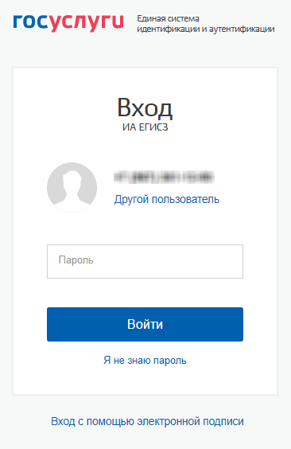
Рисунок 1 – Страница авторизации ИА
Для предоставления доступа в ФРМО через ИА необходимо зарегистрироваться на едином портале государственных услуг (далее - ЕПГУ) по адресу https://www.gosuslugi.ru/ и подтвердить СНИЛС, далее – направить заявку в формате .doc/.docx и ее сканированную копию с подписью ответственного лица и печатью организации в службу технической поддержки (далее – СТП) ЕГИСЗ по адресу egisz@rt-eu.ru (форма заявки приведена в приложении [п. А.1]). Заявка должна содержать следующую информацию:
- СНИЛС;
- Фамилия;
- Имя;
- Отчество;
- адрес электронной почты;
- субъект Российской Федерации;
- полное наименование медицинской организации/образовательной организации;
- краткое наименование медицинской организации/образовательной организации;
- наименование Подсистемы, в которую необходим доступ – ФРМО;
- наименование роли.
Описание ролей пользователей приведено в приложении (Приложение Б).
На странице авторизации ИА необходимо ввести логин и пароль пользователя и нажать на кнопку «Войти». После чего произойдет переход на стартовую страницу Системы (Рисунок 2).
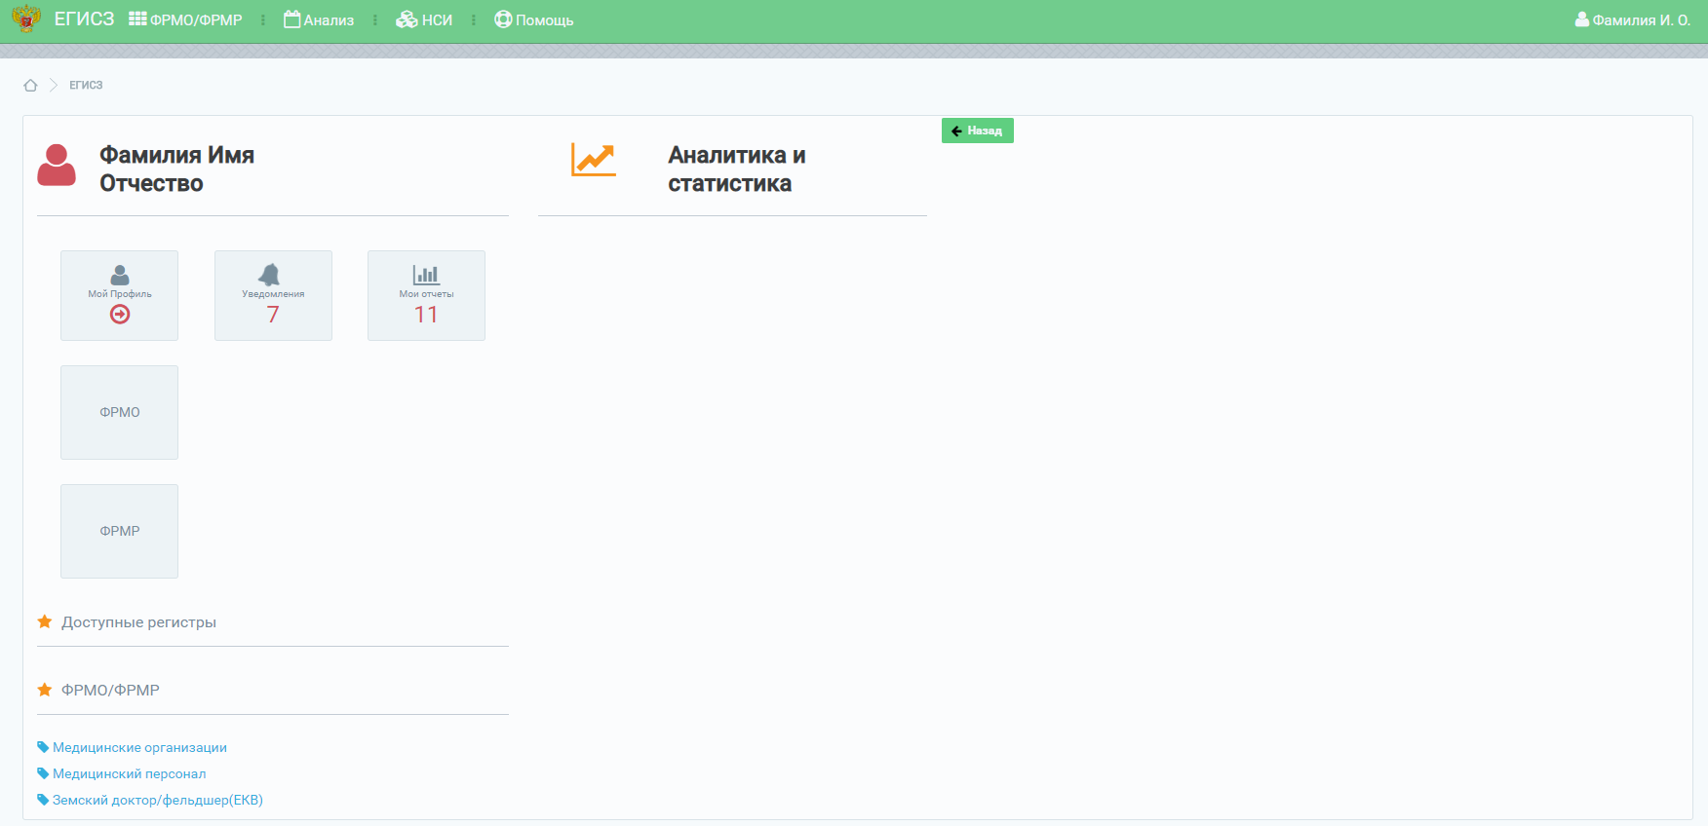
Рисунок 2 – Стартовая страница Системы
На стартовой странице Системы в блоке «ФРМО/ФРМР» будет отображен список доступных пользователю Подсистем ЕГИСЗ согласно предоставленным правам доступа (в данном случае ФРМО). Для перехода в ФРМО необходимо нажать на ссылку «Медицинские организации» (Рисунок 3).
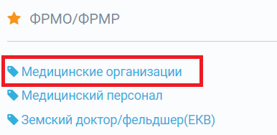
Рисунок 3 – Вход в ФРМО через стартовую страницу Системы
Также вход в ФРМО возможно осуществить посредством нажатия на ссылку «ФРМО/ФРМР» в верхнем (главном) меню и выбора параметра «Медицинские организации» (Рисунок 4).
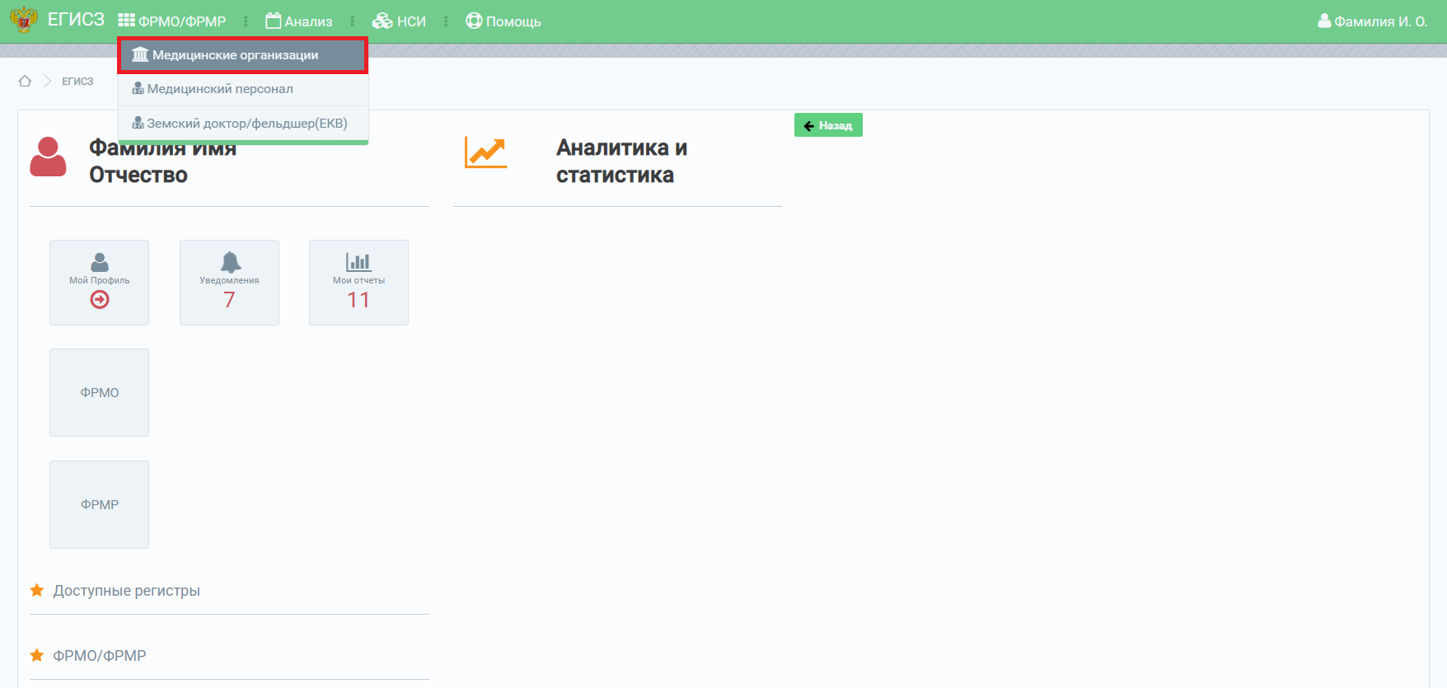
Рисунок 4 – Вход в ФРМО через верхнее (главное) меню
Далее произойдет переход на главную страницу реестра (Рисунок 5).
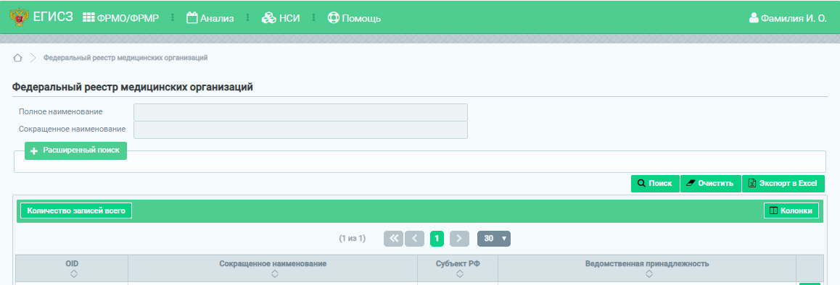
Рисунок 5 – Главная страница реестра

Выход из Подсистемы
Для корректного выхода из Подсистемы необходимо нажать на кнопку с ФИО пользователя в правом верхнем углу, далее в выпадающем списке необходимо выбрать кнопку «Выход», после чего будет осуществлён выход из Подсистемы.

Порядок проверки работоспособности Подсистемы
Программное обеспечение работоспособно, если в результате действий пользователя, изложенных в разделе 3.2 «Вход в Подсистему», загрузилась страница главного окна Подсистемы без выдачи пользователю сообщения об ошибке.

Описание функциональности Подсистемы

Описание выполняемых функций, задач, процедур
ФРМО предназначен для автоматизации следующих функций, задач, комплексов задач, процедур:
- учет сведений о медицинских организациях и их структурных подразделениях, оказывающих медицинскую помощь;
- сбор и актуализация сведений об адресах местонахождения медицинских организаций, включая сведения о географических координатах их местоположения;
- сбор и актуализация сведений о лечебно-профилактических зданиях медицинских организаций, в том числе об адресах местонахождения зданий, включая сведения о географических координатах их местоположения;
- сбор и актуализация сведений о территориально выделенных структурных подразделениях медицинских организаций;
- сбор и актуализация сведений о штатных расписаниях медицинских организаций;
- сбор и актуализация сведений о передвижных подразделениях;
- сбор и актуализация сведений о медицинском оборудовании медицинских организаций;
- сбор и актуализация сведений о домовых хозяйствах, оказывающих первую помощь населению до прибытия медицинских работников при несчастных случаях, травмах, отравлениях и других состояниях, и заболеваниях, угрожающих его жизни и здоровью;
- учет сведений о лицензиях, выдаваемых медицинским организациям.

Описание операций технологического процесса обработки данных, необходимых для выполнения функций, задач, процедур

Добавление медицинской организации в Подсистему
Для добавления новой организации в ФРМО необходимо направить заявку с подписью ответственного лица и печатью организации в СТП ЕГИСЗ по адресу egisz@rt-eu.ru (форма приведена в приложении [п. Приложение В]). После добавления организации в Подсистему пользователю, отправившему заявку, будет направлен ответ на адрес электронной почты, с которого была направлена заявка, в ответе будет указан уникальный идентификатор организации в ФРМО – OID.
Данный раздел руководства пользователя содержит следующие пункты:
- описание процесса редактирования основных сведений о медицинской организации;
- описание процесса ввода сведений об адресе медицинской организации;
- описание процесса ввода сведений о лечебно-профилактических зданиях;
- описание процесса ввода сведений о ТВСП;
- описание процесса ввода сведений о структурных подразделениях;
- описание процесса ввода сведений о врачебных участках;
- описание процесса ввода сведений о штатном расписании;
- описание процесса ввода сведений о доходах и расходах;
- описание процесса ввода сведений о передвижных подразделениях;
- описание процесса ввода сведений о медицинском оборудовании;
- описание процесса ввода сведений о домовых хозяйствах;
- описание сведений о лицензиях.

Редактирование основных сведений о медицинской организации
Для редактирования основных сведений о медицинской организации необходимо нажать на кнопку «Изменить» (Рисунок 6) в карточке сведений медицинской организации. Переход в карточку сведений медицинской организации осуществляется на главной странице реестра при нажатии на кнопку для конкретной медицинской организации.
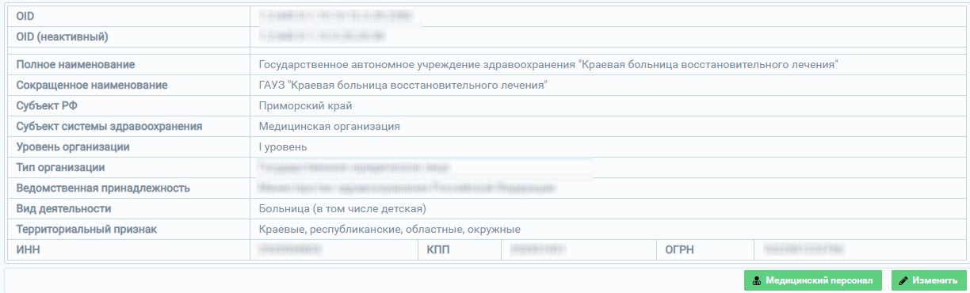
Рисунок 6 – Блок «Основные сведения о медицинской организации»
После нажатия на кнопку «Изменить» откроется форма для редактирования основных сведений о медицинской организации (Рисунок 7 – Рисунок 9). Набор полей на форме зависит от значений, указанных в вышестоящих полях. В открывшемся окне необходимо заполнить поля формы редактирования (описание полей представлено в таблице [Таблица 1]). Поля, отмеченные знаком «*» («звездочка»), обязательны для заполнения.
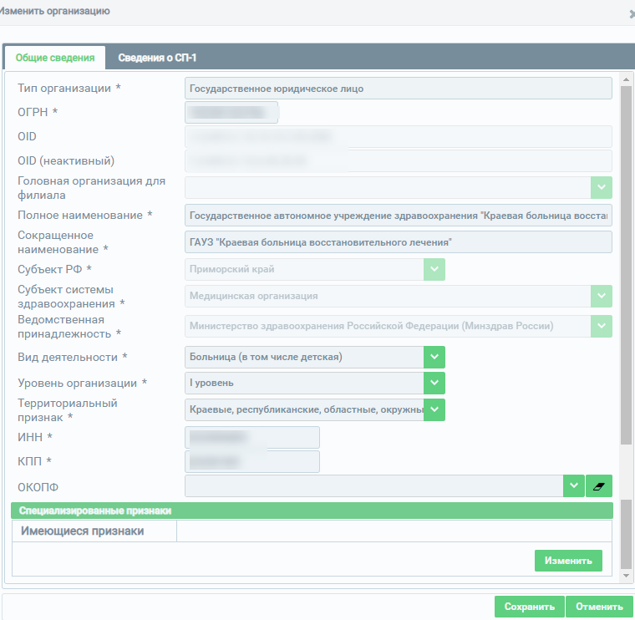
Рисунок 7 – Окно редактирования блока «Основные сведения о медицинской организации» для государственных юридических лиц
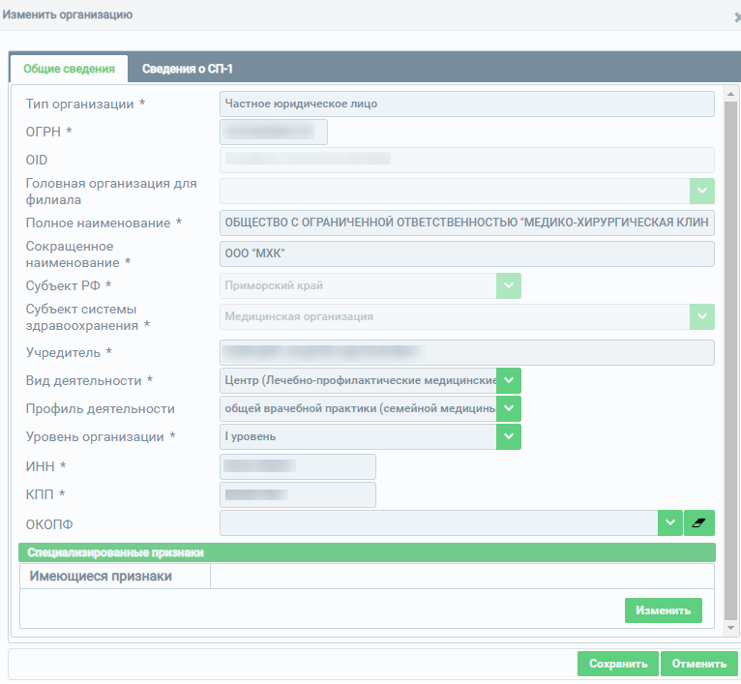
Рисунок 8 – Окно редактирования блока «Основные сведения о медицинской организации» для частных юридических лиц
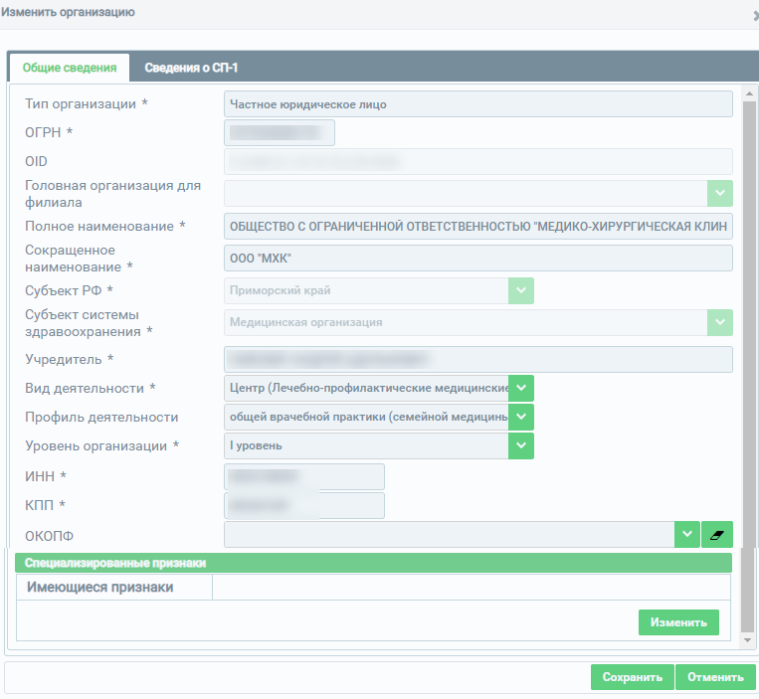
Рисунок 9 – Окно редактирования блока «Основные сведения о медицинской организации» для индивидуальных предпринимателей
Таблица 1 – Описание полей для редактирования основных сведений о медицинской организации
№ | Наименование поля | Описание | Вид, способ ввода
1 | OID | Уникальный идентификатор организации, присвоенный в рамках ФРМО | Присваивается автоматически при создании организации в Подсистеме. Поле недоступно для редактирования
2 | OID (неактивный) | Уникальный идентификатор организации, не активный в рамках ФРМО.  Был присвоен в рамках «Программного комплекса по ведению паспортов медицинских учреждений» (https://pmu.rosminzdrav.ru) | Поле недоступно для редактирования и носит информативный характер
3 | Головная организация | Головная организация для редактируемой организации | Указывается в случае, если редактируемая организация является филиалом.  В случае указания головной организации поля формы:  «ИНН», «ОГРН» – скрываются на форме;  «Тип организации», «Ведомственная принадлежность»/«Учредитель», «Вид деятельности», «Профиль деятельности» – становятся недоступными для изменения.  Значения вышеуказанных полей наследуются от головной организации, т.к. организации являются одним юридическим лицом
4 | Полное наименование | Полное наименование редактируемой организации | Текстовое поле для ввода
5 | Сокращенное наименование | Сокращенное наименование редактируемой организации | Текстовое поле для ввода
6 | Субъект РФ | Субъект РФ, к которому относится организация | Выбор значения из выпадающего списка с помощью кнопки  Поле недоступно для редактирования
7 | Субъект системы здравоохранения | Вид организации | Значение устанавливается при создании организации в Подсистеме. Поле недоступно для редактирования
8 | Тип организации | Тип организации | Выбор значения из выпадающего списка с помощью кнопки .  При выборе значения «Государственное юридическое лицо» появляется дополнительное поле «Ведомственная принадлежность» (описание см. в п. 8.1).  При выборе значения «Частное юридическое лицо» или «Индивидуальный предприниматель» появляется дополнительное поле «Учредитель» (описание см. в п. 8.2)  Поле недоступно для редактирования
8.1 | Ведомственная принадлежность | Ведомственная принадлежность | Выбор значения из выпадающего списка с помощью кнопки .  Поле доступно только для организаций типа «Государственное юридическое лицо»  Поле недоступно для редактирования
8.2 | Учредитель | Учредитель | Текстовое поле для ввода с ограничением до 512-ти символов.  Поле доступно только для организаций типа «Частное юридическое лицо» или «Индивидуальный предприниматель»
9 | Вид деятельности | Вид деятельности медицинской организации | Выбор значения из выпадающего списка с помощью кнопки .  При выборе одного из следующих значений: «Специализированная больница», «Диспансер», «Поликлиника», «Центр (Лечебно-профилактические медицинские организации)», «Медицинские организации скорой медицинской помощи и переливания крови», «Санаторно-курортные организации», «Центр (Медицинские организации особого типа)», «Бюро», «Лаборатория», − появляется дополнительное поле «Профиль деятельности» (описание см. в п. 9.1).  Поле доступно только для организаций типа «Государственное юридическое лицо» или «Частное юридическое лицо»
9.1 | Профиль деятельности | Профиль деятельности | Выбор значения из выпадающего списка с помощью кнопки .  Поле доступно только для организаций типа «Государственное юридическое лицо» или «Частное юридическое лицо»
10 | Уровень организации | Уровень медицинской организации | Выбор значения из выпадающего списка с помощью кнопки
11 | Территориальный признак | Территориальный признак | Выбор значения из выпадающего списка с помощью кнопки .  Поле доступно только для организаций типа «Государственное юридическое лицо»
12 | ИНН | ИНН организации | Числовое поле для ввода с ограничением в 10 символов для организаций типа «Государственное юридическое лицо или «Частное юридическое лицо».  Числовое поле для ввода с ограничением в 12 символов для организаций типа «Индивидуальный предприниматель»
13 | КПП | КПП организации | Числовое поле для ввода с ограничением в 9 символов.  Поле доступно только для организаций типа «Государственное юридическое лицо» или «Частное юридическое лицо»
14 | ОГРН или  ОГРН ИП | ОГРН организации | Числовое поле для ввода с ограничением в 13 символов для организаций типа «Государственное юридическое лицо или «Частное юридическое лицо».  Числовое поле для ввода с ограничением в 15 символов для организаций типа «Индивидуальный предприниматель»
15 | ОКОПФ | ОКОПФ организации | Выбор значения из выпадающего списка с помощью кнопки . Чтобы очистить поле необходимо нажать на кнопку
16 | Специализированные признаки | Перечень специализированных признаков организации | Для указания специализированного признака необходимо нажать на кнопку .  В открывшемся окне необходимо выбрать признаки и нажать на кнопку

Для сохранения внесенных данных необходимо нажать на кнопку «Сохранить». Окно редактирования закроется, внесенные данные отобразятся в
карточке сведений медицинской организации.
Нажатие кнопки «Отменить» инициирует закрытие окна редактирования без сохранения изменений.
Для просмотра сотрудников, у которых в личном деле указана данная организация, необходимо нажать на кнопку (кнопка доступна только для тех пользователей, у которых имеется доступ к Федеральному регистру медицинских работников), откроется страница Федерального регистра медицинских работников со списком сотрудников (Рисунок 10).
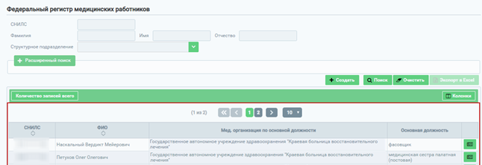
Рисунок 10 – Страница Федерального регистра медицинских работников

Ввод сведений об адресе медицинской организации
Для добавления записи об адресе медицинской организации в блоке «Адрес местонахождения» необходимо нажать на кнопку , откроется форма для ввода данных (Рисунок 11).
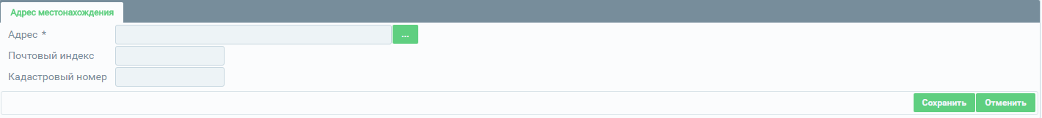
Рисунок 11 – Форма для ввода данных адреса
Поля, отмеченные знаком «*» («звездочка»), обязательны для заполнения.
При попытке сохранить данные, не заполнив обязательные поля, Подсистема выдаст предупреждающие сообщения с указанием, какие из обязательных полей не заполнены (Рисунок 12).
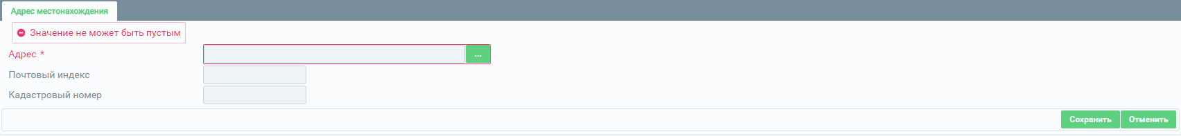
Рисунок 12 – Отображение сообщения о незаполненных полях
Описание полей формы для ввода информации об адресе представлено в таблице (Таблица 2).
Таблица 2 – Описание полей ввода информации об адресе медицинской организации
№ | Наименование поля | Описание | Вид, способ ввода
1 | Адрес | Адрес медицинской организации | Для указания адреса необходимо нажать на кнопку на форме ввода в поле «Адрес». В открывшемся окне на вкладке «Стандартный ввод» необходимо заполнить поля «Адрес» и «Дом» либо перейти на вкладку «Расширенный режим» и заполнить поля «Субъект», «Населенный пункт», «Улица», «Дом».  Описание полей табличной части приведено в пп. 1.1 – 1.4.  Кнопка «Создать» инициирует сохранение введенных данных и закрытие окна добавления адреса.  Кнопка «Отменить» инициирует закрытие окна без сохранения введенных данных
1.1 | Субъект | Субъект РФ | Выбор значения из выпадающего списка с помощью кнопки
1.2 | Населенный пункт | Наименование населенного пункта | Справочное поле. Недоступно для заполнения до указания субъекта РФ.  Необходимо ввести первые несколько символов наименования населенного пункта, а затем выбрать значение из выпадающего списка, предложенного Подсистемой.  Ввод информации осуществляется согласно справочнику ФИАС
1.3 | Улица | Наименование улицы | Справочное поле. Недоступно для заполнения до указания населенного пункта.  Необходимо ввести первые несколько символов наименования улицы, а затем выбрать значение из выпадающего списка, предложенного Подсистемой.  Ввод информации осуществляется согласно справочнику ФИАС
1.4 | Дом | Номер дома | По умолчанию справочное поле (установлен «флажок» для параметра «Справочно»).  Необходимо ввести первые несколько символов номера дома, а затем выбрать значение из выпадающего списка, предложенного Подсистемой.  Ввод информации осуществляется согласно справочнику ФИАС.  В случае если для параметра «Справочно» не установлен «флажок», поле «Дом» – текстово-числовое поле
2 | Почтовый индекс | Почтовый индекс | Числовое поле для ввода с ограничением в 6 символов
3 | Кадастровый номер | Кадастровый номер | Числовое поле для ввода в формате ХХ:ХХ:ХХХХХХ:ХХ
После введения информации об адресе местонахождения организации в поле «Адрес» становится доступной информация о географических координатах (Рисунок 13).

Рисунок 13 – Отображение информации о географических координатах
Описание полей формы для ввода информации о географических координатах представлено в таблице (Таблица 3).
Таблица 3 – Описание полей ввода информации о географических координатах
№ | Наименование поля | Описание | Вид, способ ввода
1 | Широта | Значение широты адреса местонахождения | Числовое поле для ввода в формате  (-)хх.ххххxx.  По умолчанию заполняется координатами, соответствующими указанному адресу
2 | Долгота | Значение долготы адреса местонахождения | Числовое поле для ввода в формате  (-)ххх.хххх  По умолчанию заполняется координатами, соответствующими ранее указанному адресу
3 | Указать на карте | Для визуализации координат, указанных в полях «Широта»/«Долгота» | Перемещение маркера по карте для установления координат
Для сохранения введенных данных необходимо нажать на кнопку «Сохранить». Окно редактирования закроется, внесенные данные отобразятся в блоке «Адрес местонахождения».
Нажатие кнопки «Отменить» инициирует закрытие окна редактирования без сохранения изменений.

Ввод сведений о лечебно-профилактических зданиях
Для добавления записи о лечебно-профилактических зданиях в блоке «Лечебно-профилактические здания» необходимо нажать на кнопку 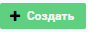, откроется форма для ввода данных о зданиях (Рисунок 14).
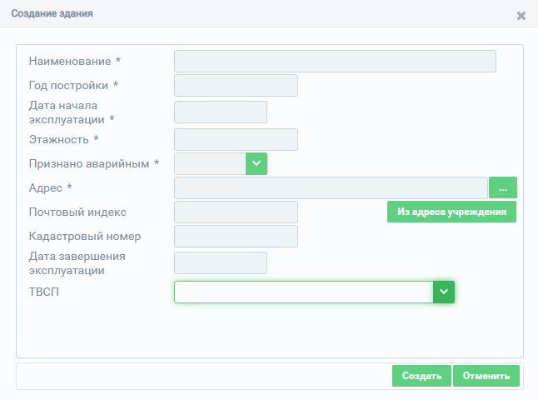
Рисунок 14 – Форма ввода информации о лечебно-профилактических зданиях
Описание полей для ввода информации о лечебно-профилактических зданиях представлено в таблице (Таблица 4). Поля, отмеченные знаком «*» («звездочка»), обязательны для заполнения.
При попытке сохранить данные, не заполнив обязательные поля, Подсистема выдаст предупреждающие сообщения с указанием, какие из обязательных полей не заполнены (Рисунок 15).
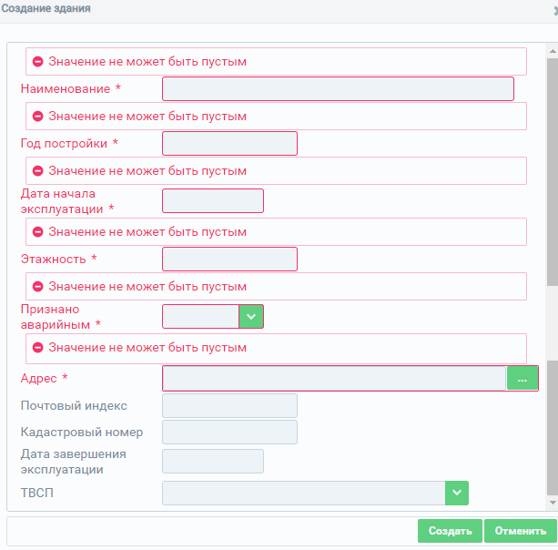
Рисунок 15 – Отображение сообщения о незаполненных полях
Таблица 4 – Описание полей ввода информации о лечебно-профилактических зданиях
№ | Наименование поля | Описание | Вид, способ ввода
1 | Наименование | Наименование здания | Текстовое поле для ввода с ограничением до 256-ти символов
2 | Год постройки | Год постройки здания | Числовое поле для ввода с ограничением в 4 знака
3 | Дата начала эксплуатации | Дата начала эксплуатации здания | Выбор значения из календаря  Примечание – Дата начала эксплуатации должна быть не раньше года постройки
4 | Этажность | Количество этажей в здании | Числовое поле для ввода с ограничением до 2-х знаков
5 | Признано аварийным | Признак наличия/отсутствия аварийности | Выбор значения из выпадающего списка с помощью кнопки
6 | Адрес | Адрес расположения здания | Для указания адреса необходимо нажать на кнопку на форме ввода адреса в поле «Адрес». В открывшемся окне на вкладке «Стандартный ввод» необходимо заполнить поля «Адрес» и «Дом» либо перейти на вкладку «Расширенный режим» и заполнить поля «Субъект», «Населенный пункт», «Улица», «Дом».  Описание полей табличной части приведено в пп. 6.1 – 6.4.  Кнопка «Создать» инициирует сохранение введенных данных и закрытие окна добавления адреса.  Кнопка «Отменить» инициирует закрытие окна без сохранения введенных данных
6.1 | Субъект | Субъект РФ | Выбор значения из выпадающего списка с помощью кнопки
6.2 | Населенный пункт | Наименование населенного пункта | Справочное поле. Недоступно для заполнения до указания субъекта РФ.  Необходимо ввести первые несколько символов наименования населенного пункта, а затем выбрать значение из выпадающего списка, предложенного Подсистемой.  Ввод информации осуществляется согласно справочнику ФИАС
6.3 | Улица | Наименование улицы | Справочное поле. Недоступно для заполнения до указания населенного пункта.  Необходимо ввести первые несколько символов наименования улицы, а затем выбрать значение из выпадающего списка, предложенного Подсистемой.  Ввод информации осуществляется согласно справочнику ФИАС
6.4 | Дом | Номер дома | По умолчанию справочное поле (установлен «флажок» для параметра «Справочно»).  Необходимо ввести первые несколько символов номера дома, а затем выбрать значение из выпадающего списка, предложенного Подсистемой.  Ввод информации осуществляется согласно справочнику ФИАС.  В случае если для параметра «Справочно» не установлен «флажок», поле «Дом» – текстово-числовое поле
7 | Почтовый индекс | Почтовый индекс | Числовое поле для ввода с ограничением в 6 символов
8 | Кадастровый номер | Кадастровый номер | Числовое поле для ввода в формате ХХ:ХХ:ХХХХХХ:ХХ
9 | Дата завершения эксплуатации | Дата завершения эксплуатации здания | Выбор значения из календаря.  Примечание – Дата завершения эксплуатации должна быть не позже текущей даты и не раньше даты начала эксплуатации.  Запись о здании с заполненной «Датой завершения эксплуатации» возможно сохранить только в случае:  - если у всех структурных подразделений (отделений) (подробнее о структурных подразделениях см. п. 4.2.2.4) в этом здании заполнено поле «Дата упразднения», которая раньше или равна дате завершения эксплуатации здания,  - если к зданию не прикреплены подразделения (отделения):  - с указанием признака «Обособленное подразделение»;  - подразделение с типом «Административно-хозяйственный (вспомогательный)»;  - отделение стационара (или указана дата упразднения раньше даты завершения эксплуатации здания);  - кабинеты (амбулаторные, лабораторно-диагностические, инструментально-диагностические, скорой помощи).  - если к зданию не прикреплено медицинское оборудование, или медицинское оборудование было выведено из эксплуатации, т.е. дата вывода из эксплуатации раньше или равна дате завершения эксплуатации здания;  - если к зданию не прикреплено передвижное подразделение (подробнее о передвижных подразделениях см. п. 4.2.2.7).  После ввода даты завершения эксплуатации, появляется поле «Причина завершения эксплуатации», описание поля приведено в п. 9.1
9.1 | Причина завершения эксплуатации | Причина завершения эксплуатации здания | Выбор значения из выпадающего списка с помощью кнопки
10 | ТВСП | Связь с ТВСП | Данное поле предназначено для добавления/редактирования/удаления связей лечебно-профилактического здания с ТВСП. Данные действия возможны после добавления сведений о ТВСП (см. п. 4.2.2.3)
11 | Из адреса учреждения | Автоматическое заполнение адреса данными из блока «Адрес местонахождения» | Доступно только при заполненном блоке «Адрес местонахождения».  Поля «Адрес», «Географические координаты», «Почтовый индекс» и «Кадастровый номер» здания заполняются автоматически значениями из аналогичных полей блока «Адрес местонахождения»
После введения информации в поле «Адрес» в окне создания лечебно-профилактического здания становится доступной информация о географических координатах (Рисунок 16).
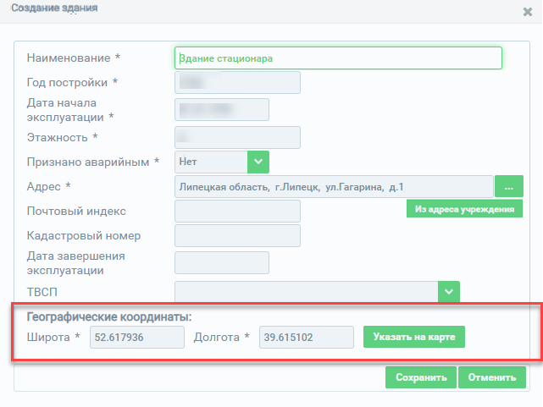
Рисунок 16 – Отображение информации о географических координатах
Описание полей формы для ввода информации о географических координатах представлено в таблице (Таблица 3).
Для сохранения внесенных данных необходимо нажать на кнопку «Создать». Окно редактирования закроется, внесенные данные отобразятся в блоке «Лечебно-профилактические здания».
Нажатие кнопки «Отменить» инициирует закрытие окна без сохранения изменений.
Для редактирования записи в блоке «Лечебно-профилактические здания» необходимо выбрать строку и нажать на кнопку «Изменить», откроется окно редактирования данных.
Для удаления данных необходимо выбрать запись и нажать на кнопку «Удалить», Подсистема выведет сообщение о подтверждении действий по удалению. В случае подтверждения удаления данные будут удалены без возможности восстановления.

Ввод сведений о территориально выделенных структурных подразделениях (ТВСП)
Примечание – территориально выделенным структурным подразделением является комплексный объект медицинской организации, являющийся совокупностью здания или комплекса зданий (расположенных на одной территории), по адресу и фактически расположенных в нем рабочих мест (кабинетов, отделений или бригад скорой помощи) в составе структурных подразделений.
Для добавления записи о территориально выделенных структурных подразделениях (далее – ТВСП) в блоке «ТВСП» необходимо нажать на кнопку , откроется форма для ввода данных о ТВСП (Рисунок 17).
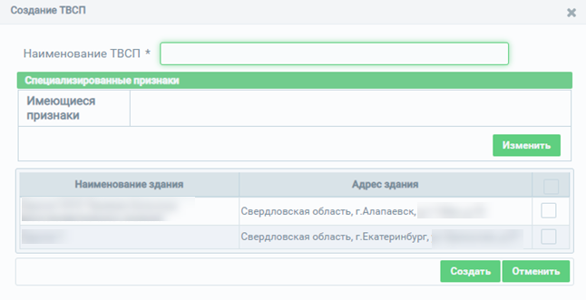
Рисунок 17 – Форма ввода сведений о ТВСП
Примечание – Для создания ТВСП требуется сначала добавить лечебно-профилактическое здание в блоке «Лечебно-профилактические здания», т.к. ТВСП привязывается к зданию. При попытке создать ТВСП без лечебно-профилактического здания, Подсистема выдает предупреждающее сообщение «Для создания ТВСП необходимо иметь хотя бы одно здание, для которого не указано другое ТВСП». В рамках одного ТВСП необходимо объединять здания, расположенные на одном участке – например, обозначенные разными литерами, номерами корпусов и пр. Объединение в одном ТВСП зданий, территориально удаленных друг от друга (в разных районах населенного пункта, а также в разных населенных пунктах) будет приводить к ошибкам обработки информации в смежных подсистемах ЕГИСЗ.
В открывшемся окне необходимо заполнить поля формы ввода. Описание полей представлено в таблице ниже (Таблица 5). Поля, отмеченные знаком «*» («звездочка»), обязательны для заполнения.
Таблица 5 – Описание полей для ввода сведений о ТВСП
№ | Наименование поля | Описание | Вид, способ ввода
1 | Наименование ТВСП | Наименование ТВСП | Текстовое поле. Поле обязательно для заполнения.  При попытке сохранить данные не заполнив обязательное поле, Подсистема выдаст предупреждающее сообщение «Значение не может быть пустым»
2 | Специализированные признаки | Перечисление специализированных признаков ТВСП | Для указания специализированного признака необходимо нажать на кнопку .  В открывшемся окне необходимо выбрать признаки и нажать на кнопку «Сохранить».  Кнопка «Отменить» инициирует закрытие окна без сохранения введенных данных
3 | Сведения о зданиях | Отображаются здания МО | Необходимо установить «флажок» для здания, которое будет входить в состав ТВСП
Для сохранения введенных данных необходимо нажать на кнопку «Сохранить». Окно создания ТВСП закроется, внесенные данные отобразятся в блоке «ТВСП».
Нажатие кнопки «Отменить» инициирует закрытие без сохранения изменений.
Для редактирования записи в блоке «ТВСП» необходимо выбрать строку и нажать на кнопку «Изменить», откроется окно редактирования данных.
Для удаления данных необходимо выбрать запись и нажать на кнопку «Удалить», Подсистема выведет сообщение о подтверждении действий по удалению. В случае подтверждения удаления данные будут удалены без возможности восстановления.

Ввод сведений о структурных подразделениях
Для добавления записи о структурных подразделениях в блоке «Структурные подразделения» необходимо нажать на кнопку , откроется форма для ввода данных о подразделении (Рисунок 18).
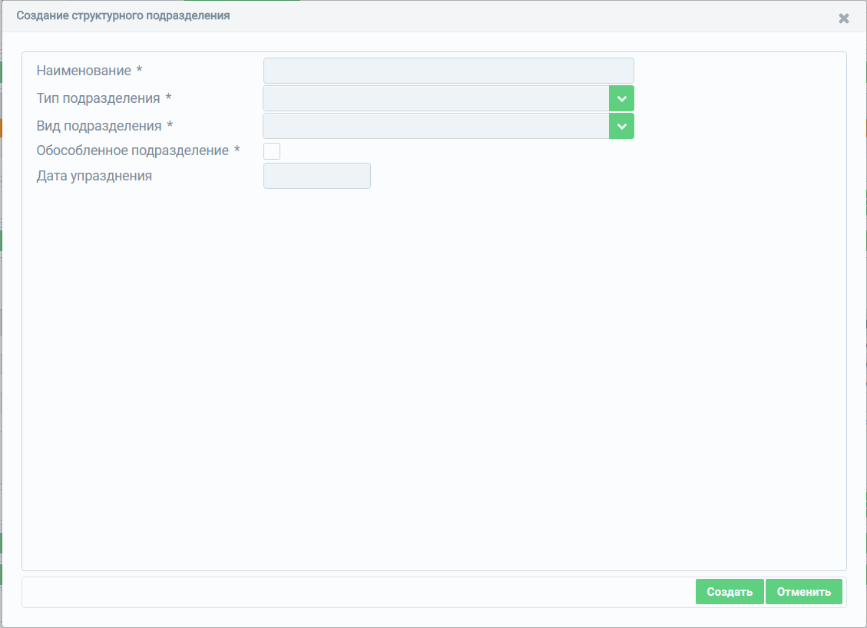
Рисунок 18 – Форма ввода сведений о структурном подразделении
В открывшемся окне необходимо заполнить поля формы ввода. Описание полей представлено в таблице ниже (Таблица 6). Поля, отмеченные знаком «*» («звездочка»), обязательны для заполнения.
При попытке сохранить данные, не заполнив обязательные поля, Подсистема выдаст предупреждающие сообщения с указанием, какие из обязательных полей не заполнены (Рисунок 19).
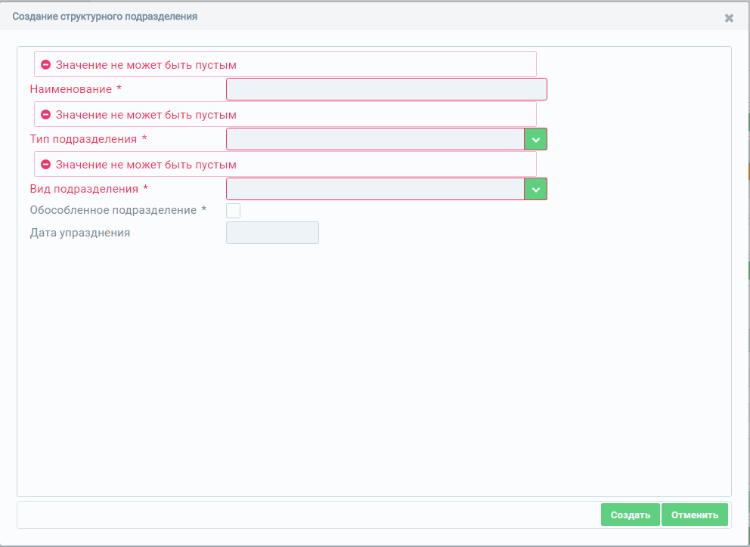
Рисунок 19 – Отображение сообщения о незаполненных полях
Таблица 6 – Описание полей для ввода сведений о структурном подразделении
№ | Наименование поля | Описание | Вид, способ ввода
1 | Наименование | Наименование структурного подразделения | Текстовое поле с ограничением до 256-ти символов
2 | Тип подразделения | Наименование типа подразделения | Выбор значения из выпадающего списка с помощью кнопки .  В зависимости от выбранного типа подразделения появляются поля с дополнительной информацией о выбранном типе подразделения, описание которых приведено в Таблицах (Таблица 7 – Таблица 10)
3 | Вид подразделения | Наименование вида подразделения | Выбор значения из выпадающего списка с помощью кнопки .  Значения в выпадающем списке зависят от выбранного типа подразделения (Соответствия приведены в справочнике OID 1.2.643.5.1.13.13.11.1072)
4 | Обособленное подразделение | Параметр наличия/отсутствия статуса обособленного подразделения | Установление «флажка».  В случае установки данного параметра появляется дополнительное поле «Основное здание».  Описание полей табличной части приведено в п. 4.1
4.1 | Основное здание | Наименование основного здания, в котором расположено обособленное подразделение | Выбор значения из выпадающего списка с помощью кнопки .  В списке отображаются доступные для выбора наименования зданий.  Если искомое наименование отсутствует в списке, его необходимо добавить в карточке сведений медицинской организации в блоке «Лечебно-профилактические здания»
5 | Дата упразднения | Дата прекращения функционирования структурного подразделения | Выбор значения из календаря
Далее будет рассмотрена более подробная информация о каждом типе структурного подразделения, представленном в ФРМО.
Для просмотра страницы ФРМР со списком сотрудников, в личных делах которых указано выбранное структурное подразделение, в блоке «Структурные подразделения» необходимо выбрать запись и нажать на кнопку (кнопка доступна только для тех пользователей, у которых имеется доступ к Федеральному регистру медицинских работников). Откроется окно (Рисунок 10).

Амбулаторное подразделение
При выборе значения «Амбулаторный» в поле «Тип подразделения» форма ввода сведений имеет вид, представленный на рисунке (Рисунок 20).
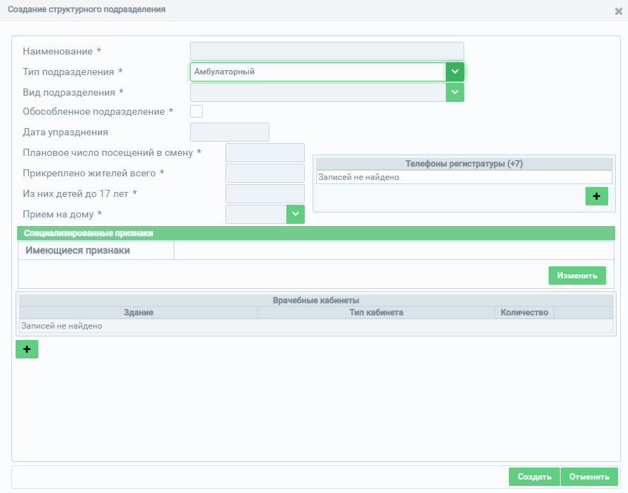
Рисунок 20 – Форма ввода сведений при выборе значения типа подразделения «Амбулаторный»
Поля, отмеченные знаком «*» («звездочка»), обязательны для заполнения.
При попытке сохранить данные, не заполнив обязательные поля, Подсистема выдаст предупреждающие сообщения с указанием, какие из обязательных полей не заполнены (Рисунок 21).
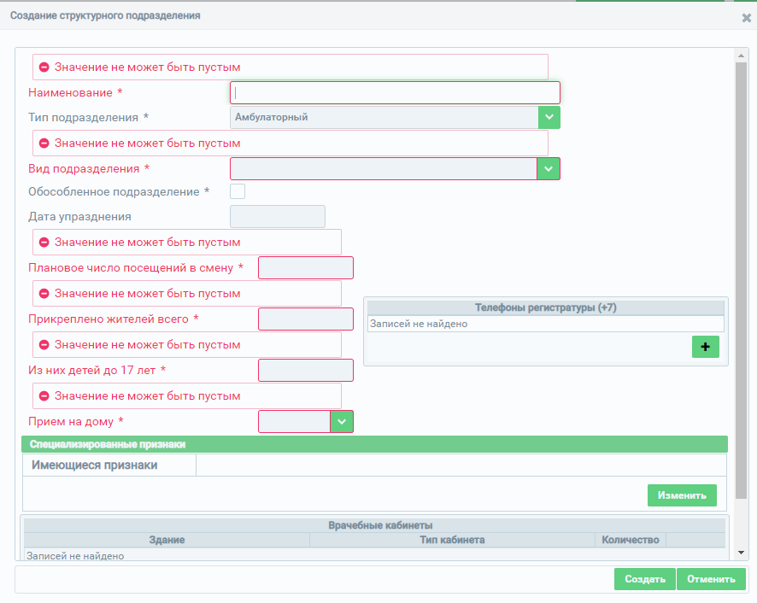
Рисунок 21 – Отображение сообщения о незаполненных полях
Описание дополнительных полей, доступных при выборе значения типа подразделения «Амбулаторный», представлено в таблице (Таблица 7).
Таблица 7 – Описание дополнительных полей при выборе значения типа подразделения «Амбулаторный»
№ | Наименование поля | Описание | Вид, способ ввода
1 | Плановое число посещений в смену | Плановое число посещений в смену | Числовое поле для ввода с ограничением до 4-х символов
2 | Прикреплено жителей всего | Количество жителей, прикрепленных к данному подразделению | Числовое поле для ввода с ограничением до 6-ти символов
3 | Из них детей до 17 лет | Количество детей до 17 лет из общего количества жителей, прикрепленных к данному подразделению | Числовое поле для ввода с ограничением до 6-ти символов
4 | Прием на дому | Параметр наличия/отсутствия приема на дому | Выбор значения из выпадающего списка с помощью кнопки
5 | Телефоны регистратуры (+7) | Номера телефонов регистратуры | Для добавления номера телефона необходимо нажать на кнопку , после чего в появившейся форме необходимо ввести номер телефона, равный 10-ти цифрам.  Кнопка «Создать» инициирует сохранение введенных данных и закрытие окна добавления телефона.  Кнопка «Отменить» инициирует закрытие окна без сохранения введенных данных
6 | Специализированные признаки | Перечисление специализированных признаков амбулаторного подразделения | Для указания специализированного признака необходимо нажать на кнопку .  В открывшемся окне необходимо выбрать признаки и нажать на кнопку «Сохранить».  Кнопка «Отменить» инициирует закрытие окна без сохранения введенных данных
7 | Врачебные кабинеты | Информация о врачебных кабинетах | Для добавления врачебного кабинета необходимо нажать на кнопку , после чего в появившейся форме заполнить поля «Здания», «Тип кабинета», «Количество». Описание полей табличной части приведено в пунктах в пп.7.1 – 7.3.  Кнопка «Создать» инициирует сохранение введенных данных и закрытие окна добавления врачебного кабинета.  Кнопка «Отменить» инициирует закрытие окна без сохранения введенных данных.
7.1 | Здание | Наименование здания, в котором расположены врачебные кабинеты | Выбор значения из выпадающего списка с помощью кнопки .  В списке отображаются доступные для выбора наименования зданий.  Если искомое наименование отсутствует в списке, его необходимо добавить в карточке сведений медицинской организации в блоке «Лечебно-профилактические здания».  Примечание – в поле «Здание» существует ограничение на выбор упраздненных зданий. Упраздненное здание может быть выбрано при следующих условиях:  - дата завершения эксплуатации здания должна быть позже даты упразднения структурного подразделения;  - дата завершения эксплуатации здания не заполнена
7.2 | Тип кабинета | Наименование типа кабинета | Выбор значения из выпадающего списка с поиском по наименованию.
7.3 | Количество | Количество кабинетов для указанного типа | Числовое поле для ввода с ограничением до 3-х символов
Для сохранения внесенных данных необходимо нажать на кнопку «Создать». Окно создания структурного подразделения закроется, внесенные данные отобразятся в блоке «Структурные подразделения».
Нажатие кнопки «Отменить» инициирует закрытие окна без сохранения изменений.

Стационарное подразделение
При выборе значения «Стационарный» в поле «Тип подразделения» форма ввода сведений о структурном подразделении имеет вид, представленный на рисунке (Рисунок 22).
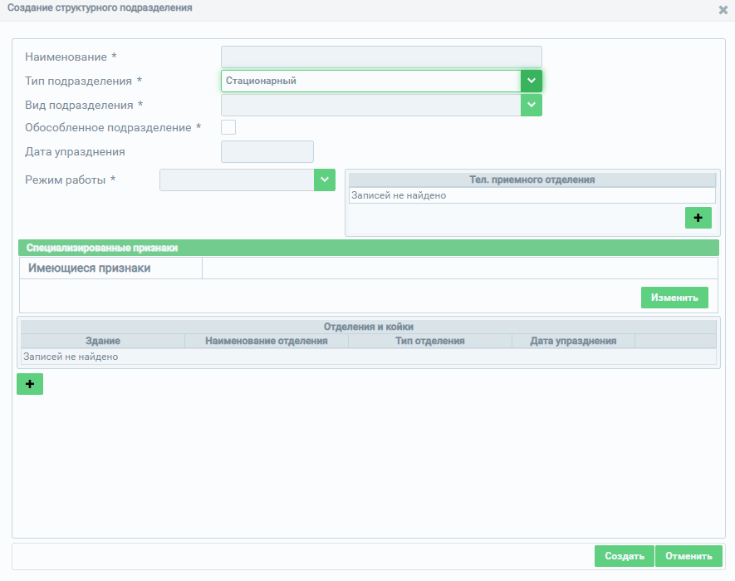
Рисунок 22 – Форма ввода сведений при выборе значения типа подразделения «Стационарный»
Поля, отмеченные знаком «*» («звездочка»), обязательны для заполнения.
При попытке сохранить данные, не заполнив обязательные поля, Подсистема выдаст предупреждающие сообщения с указанием, какие из обязательных полей не заполнены (Рисунок 23).
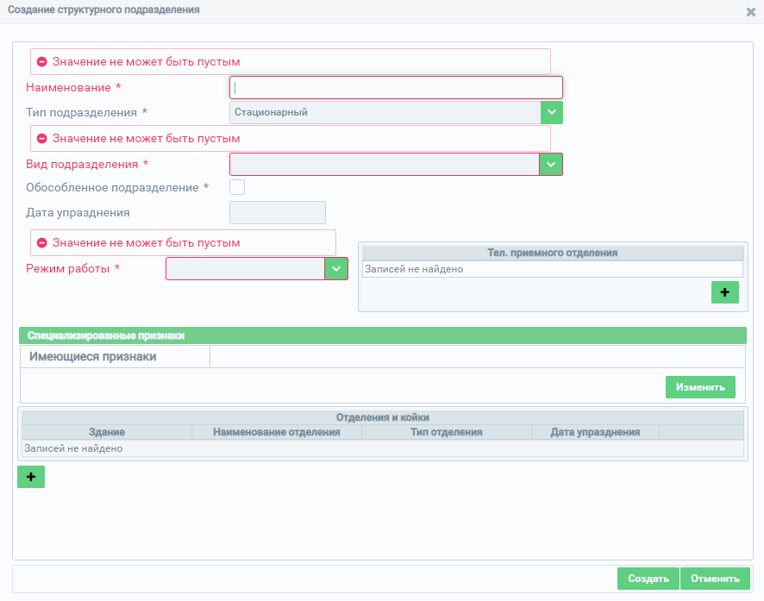
Рисунок 23 – Отображение сообщения о незаполненных полях
Описание дополнительных полей, доступных при выборе значения типа подразделения «Стационарный», представлено в таблице (Таблица 8).
Таблица 8 – Описание дополнительных полей при выборе значения типа подразделения «Стационарный»
№ | Наименование поля | Описание | Вид, способ ввода
1 | Режим работы | Режим работы стационарного подразделения | Выбор значения из выпадающего списка с помощью кнопки .  Примечания  1. Если выбрано значение «Круглосуточный», то появляется дополнительное поле «Прием по скорой», обозначающее признак наличия/отсутствия приема скорой помощи. Поле представлено в виде выпадающего списка.  2. Если выбрано значение «Стационар на дому», то появляются дополнительные поля:  - «Количество коек» – числовое поле для ввода с ограничением до 3 символов;  - «Здания» – необходимо выбрать значение из выпадающего списка с помощью кнопки (см. описание в таблице [Таблица 7])
2 | Тел. приемного отделения | Телефон приемного отделения | Для добавления номера телефона необходимо нажать на кнопку , после чего в появившейся форме ввести номер телефона, равный 10-ти цифрам.  Кнопка «Создать» инициирует сохранение введенных данных и закрытие окна добавления телефона.  Кнопка «Отменить» инициирует закрытие окна без сохранения введенных данных
3 | Специализированные признаки | Перечисление специализированных признаков стационарного подразделения | Для указания специализированного признака необходимо нажать на кнопку .  В открывшемся окне необходимо выбрать признаки и нажать на кнопку «Сохранить».  Кнопка «Отменить» инициирует закрытие окна без сохранения введенных данных
4 | Отделения и койки | Информация об отделениях и койках стационарного подразделения | Для добавления информации об отделениях и койках необходимо нажать на кнопку , после чего в появившейся форме необходимо заполнить поля «Здания», «Наименование отделения», «Тип отделения», «Дата упразднения», а также информацию о койках. Описание полей табличной части приведено в пп. 4.1 – 4.5.  Кнопка «Создать» инициирует сохранение введенных данных и закрытие окна создания отделения.  Кнопка «Отменить» инициирует закрытие окна без сохранения введенных данных
4.1 | Здание | Наименование здания, в котором расположено отделение | Выбор значения из выпадающего списка с помощью кнопки .  В списке отображаются доступные для выбора наименования зданий.  Если искомое наименование отсутствует в списке, его необходимо добавить в карточке сведений медицинской организации в блоке «Лечебно-профилактические здания».  Примечание – в поле «Здание» существует ограничение на выбор упраздненных зданий. Упраздненное здание может быть выбрано при следующих условиях:  - дата завершения эксплуатации здания должна быть позже даты упразднения структурного подразделения;  - дата завершения эксплуатации здания должна быть позже даты упразднения отделения стационара;  - дата завершения эксплуатации здания не заполнена
4.2 | Наименование отделения | Наименование отделения | Текстовое поле для ввода с ограничением до 256-ти символов
4.3 | Тип отделения | Наименование типа отделения | Выбор значения из выпадающего списка с возможностью поиска по наименованию.  При выборе значений, для которых в справочнике  "Перечень отделений (кабинетов) и коек медицинской организации" (https://nsi.rosminzdrav.ru/#!/refbook/1.2.643.5.1.13.13.99.2.228) в поле "Признак отсутствия коечного фонда" указано значение 1, снимается обязательность ввода записей для блока «Койки».
4.4 | Койки | Информация о койках в отделении стационарного подразделения | Для добавления информации о койках необходимо нажать на кнопку , после чего в появившейся форме необходимо заполнить поля «Профиль койки» и «Количество коек». Описание полей табличной части приведено в пп. 3.4.1 – 3.4.2.  Кнопка «Создать» инициирует сохранение введенных данных и закрытие окна создания койки.  Кнопка «Отменить» инициирует закрытие окна без сохранения введенных данных
4.4.1 | Профиль койки | Профиль койки | Выбор значения из выпадающего списка с помощью кнопки
4.4.2 | Количество коек | Количество коек указанного профиля | Числовое поле для ввода с ограничением до 3-х символов
4.5 | Дата упразднения | Дата прекращения функционирования отделения | Выбор значения из календаря
Для сохранения внесенных данных необходимо нажать на кнопку «Создать». Окно создания структурного подразделения закроется, внесенные данные отобразятся в блоке «Структурные подразделения».
Нажатие кнопки «Отменить» инициирует закрытие окна без сохранения изменений.

Лабораторно-диагностическое или Инструментально-диагностическое подразделение
При выборе значений «Лабораторно-диагностический» или «Инструментально-диагностический» в поле «Тип подразделения» форма ввода сведений о структурном подразделении имеет вид, представленный на рисунке (Рисунок 24).
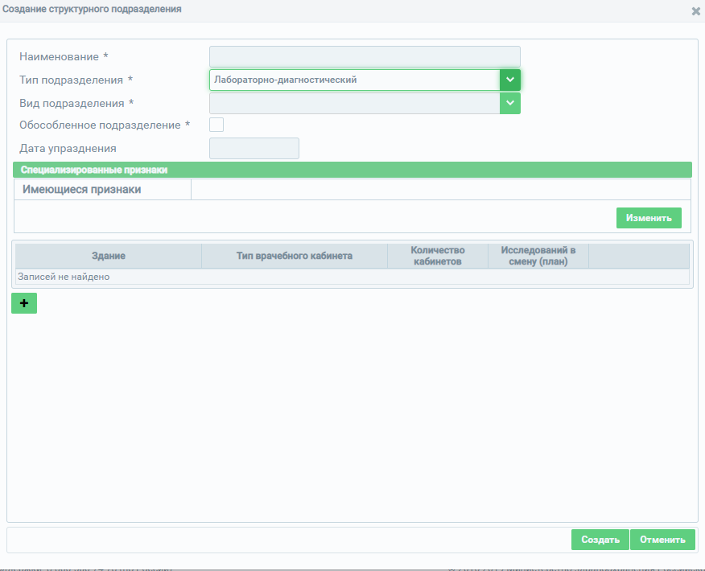
Рисунок 24 – Форма ввода сведений при выборе значения типа подразделения «Лабораторно-диагностический» («Инструментально-диагностический»)
Для добавления дополнительной информации о врачебных кабинетах необходимо нажать на кнопку . Поля, отмеченные знаком «*» («звездочка»), обязательны для заполнения.
Описание дополнительных полей, доступных при выборе значений типа подразделения «Лабораторно-диагностический» или «Инструментально-диагностический», представлено в таблице (Таблица 9).
При попытке сохранить данные, не заполнив обязательные поля, Подсистема выдаст предупреждающие сообщения с указанием, какие из обязательных полей не заполнены (Рисунок 19).
Таблица 9 – Описание полей при добавлении информации о врачебных кабинетах
№ | Наименование поля | Описание | Вид, способ ввода
1 | Здание | Наименование здания | Выбор значения из выпадающего списка с помощью кнопки  В списке отображаются доступные для выбора наименования зданий.  Если требуемое наименование отсутствует в списке, его необходимо добавить в карточке сведений медицинской организации в блоке «Лечебно-профилактические здания».  Примечание – в поле «Здание» существует ограничение на выбор упраздненных зданий. Упраздненное здание может быть выбрано при следующих условиях:  - дата завершения эксплуатации здания должна быть позже даты упразднения структурного подразделения;  - дата завершения эксплуатации здания не заполнена
2 | Тип врачебного кабинета | Наименование типа врачебного кабинета | Выбор значения из выпадающего списка с элементом поиска.  При необходимости доступен поиск значения в выпадающем списке путем ввода нескольких символов.
3 | Количество кабинетов | Количество кабинетов для указанного типа кабинета | Числовое поле с ограничением до 3-х символов
4 | Исследований в смену (план) | Количество исследований в смену (план) | Числовое поле с ограничением до 5-ти символов и значением до 32767
Для сохранения внесенных данных необходимо нажать на кнопку «Создать». Окно создания структурного подразделения закроется, внесенные данные отобразятся в блоке «Структурные подразделения».
Нажатие кнопки «Отменить» инициирует закрытие окна редактирования без сохранения изменений.

Скорая медицинская помощь
При выборе значения «Скорая медицинская помощь» в поле «Тип подразделения» форма ввода сведений о структурном подразделении принимает вид, представленный на рисунке (Рисунок 25).
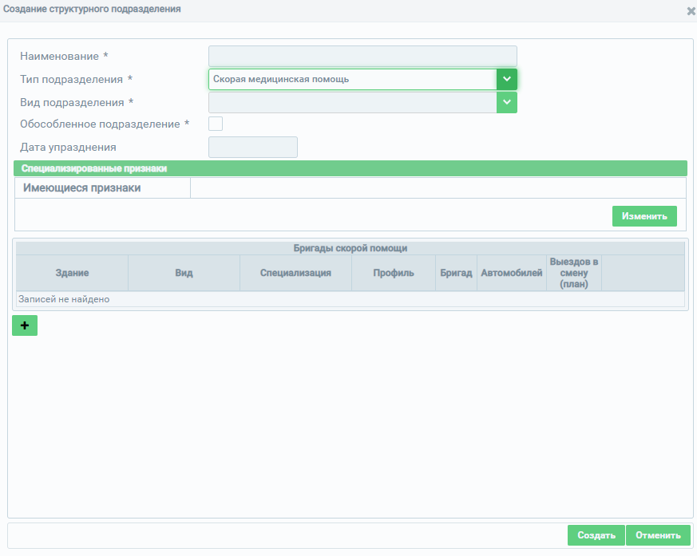
Рисунок 25 – Форма ввода сведений при выборе типа подразделения «Скорая медицинская помощь»
Для добавления дополнительной информации о бригадах скорой медицинской помощи (далее – СМП) необходимо нажать на кнопку и заполнить форму ввода информации. Поля, отмеченные знаком «*» («звездочка»), обязательны для заполнения.
Описание дополнительных полей, доступных при выборе значений типа подразделения «Скорая медицинская помощь», представлено в таблице (Таблица 10).
При попытке сохранить данные, не заполнив обязательные поля, Подсистема выдаст предупреждающие сообщения с указанием, какие из обязательных полей не заполнены (Рисунок 19).
Таблица 10 – Описание полей при добавлении информации о бригадах СМП
№ | Наименование поля | Описание | Вид, способ ввода
1 | Здание | Наименование здания | Выбор значения из выпадающего списка с помощью кнопки .  В списке отображаются доступные для выбора наименования зданий.  Если требуемое наименование отсутствует в списке, его необходимо добавить в карточке сведений медицинской организации в блоке «Лечебно-профилактические здания».  Примечание – в поле «Здание» существует ограничение на выбор упраздненных зданий. Упраздненное здание может быть выбрано при следующих условиях:  - дата завершения эксплуатации здания должна быть позже даты упразднения структурного подразделения;  - дата завершения эксплуатации здания не заполнена
2 | Вид | Вид бригады СМП | Выбор значения из выпадающего списка с помощью кнопки
3 | Профиль | Профиль бригады СМП | Выбор значения из выпадающего списка с помощью кнопки
4 | Специализация | Специализация бригады СМП | Выбор значения из выпадающего списка с помощью кнопки.  Поле отображается в случае выбора значения «Специализированные (только врачебные)» в поле «Профиль»
5 | Бригад | Количество бригад СМП указанных вида и профиля | Числовое поле для ввода с ограничением до 3-х символов
6 | Автомобилей | Количество автомобилей для бригад СМП | Числовое поле для ввода с ограничением до 3-х символов
7 | Выездов в смену (план) | Количество выездов в смену (план) для бригад СМП | Числовое поле для ввода с ограничением до 3-х символов
Для сохранения внесенных данных необходимо нажать на кнопку «Создать». Окно создания структурного подразделения закроется, внесенные данные отобразятся в блоке «Структурные подразделения».
Нажатие кнопки «Отменить» инициирует закрытие окна без сохранения изменений.

Административно-хозяйственное подразделение
При выборе значения «Административно-хозяйственный (вспомогательный)» в поле «Тип подразделения» форма ввода сведений о структурном подразделении имеет вид, представленный на рисунке (Рисунок 26).
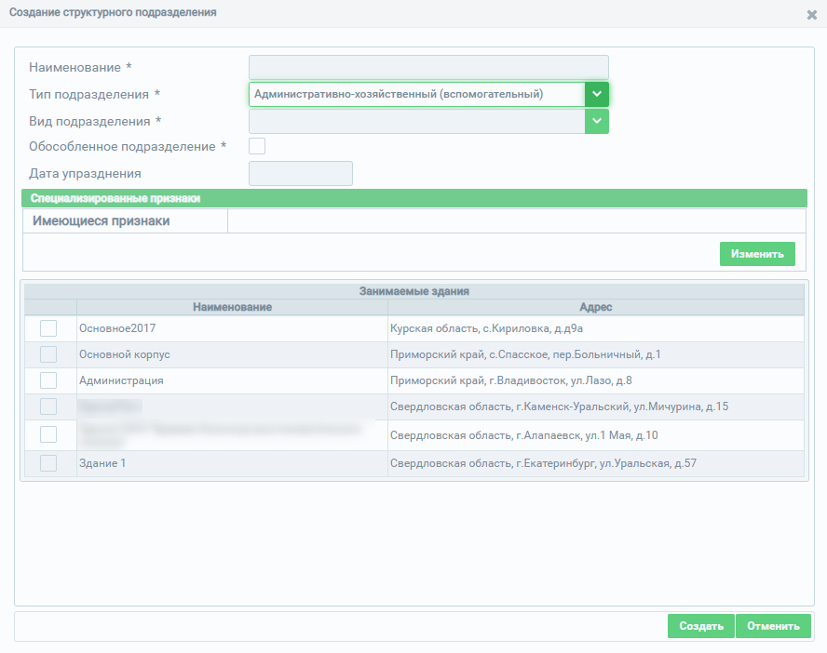
Рисунок 26 – Форма ввода сведений при выборе типа подразделения «Административно-хозяйственный (вспомогательный)»
В табличной части «Занимаемые здания» отображаются доступные для выбора наименования зданий. Если требуемое наименование здания отсутствует в списке, его необходимо добавить в карточке сведений медицинской организации в блоке «Лечебно-профилактические здания».
Для данного типа подразделения доступен множественный выбор зданий для указания месторасположения вводимого подразделения. Необходимо выбрать одно или несколько значений.
Примечание – ограничен выбор упраздненных зданий. Упраздненное здание может быть выбрано при следующих условиях:
- дата завершения эксплуатации здания должна быть позже даты упразднения структурного подразделения;
- дата завершения эксплуатации здания не заполнена.
Для сохранения внесенных данных необходимо нажать на кнопку «Создать». Окно создания структурного подразделения закроется, внесенные данные отобразятся в блоке «Структурные подразделения».
Нажатие кнопки «Отменить» инициирует закрытие окна без сохранения изменений.
Для редактирования записи в блоке «Структурные подразделения» необходимо выбрать строку и нажать на кнопку «Изменить», откроется окно редактирования данных аналогичное окну создания, состав полей будет зависеть от выбранного типа подразделения.
Для удаления данных необходимо выбрать запись и нажать на кнопку «Удалить», Подсистема выведет сообщение для подтверждения действий по удалению. В случае подтверждения удаления данные будут удалены без возможности восстановления.

Ввод сведений о врачебном участке
Для добавления записи о штатном расписании медицинской организации необходимо нажать на кнопку в блоке «Штатное расписание», откроется форма для ввода данных о штатном расписании (Рисунок 27).
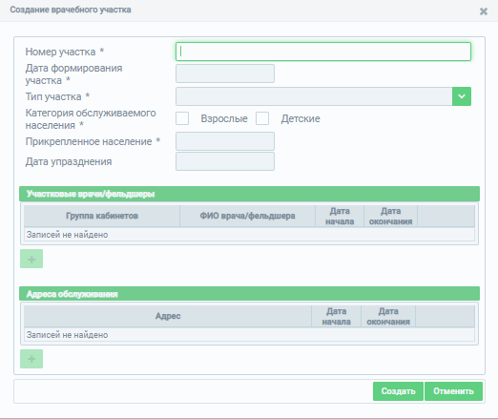
Рисунок 27 – Форма ввода сведений о врачебном участке
В открывшемся окне необходимо заполнить поля формы ввода (описание полей представлено в таблице [Таблица 11]). Поля, отмеченные знаком «*» («звездочка»), обязательны для заполнения.
При попытке сохранить данные, не заполнив обязательные поля, Подсистема выдаст предупреждающие сообщения с указанием, какие из обязательных полей не заполнены (Рисунок 28).
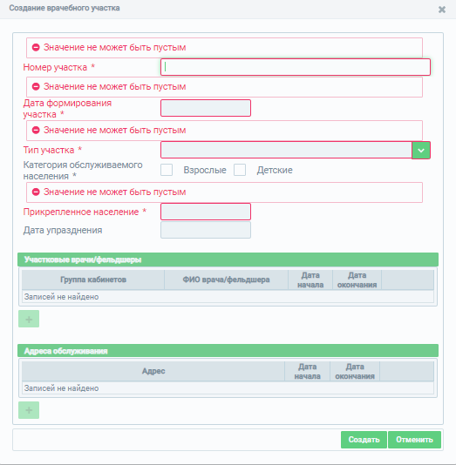
Рисунок 28– Отображение сообщения о незаполненных полях
Таблица 11– Описание полей при добавлении записи о штатном расписании
№ | Наименование поля | Описание | Вид, способ ввода
1 | Номер участка | Номер врачебного участка, присвоенный в рамках организации | Текстовое поле  Минимальная длина 1  Максимальная длина 100
2 | Дата формирования | Дата формирования врачебного участка | Выбор значения из календаря.  Дата формирования должна быть раньше или равна текущей дате
3 | Тип участка | Тип врачебного участка | Выбор значения из выпадающего списка
4 | Категория обслуживаемого населения | Категория обслуживаемого населения, для выбора возможно указание как только взрослые или детские, так и одновременно и взрослые и детские | Установление «флажка».
5 | Прикрепленное население | Количество прикрепленного населения к участку | Числовое поле для ввода. Максимальное значение, которое можно внести – 99999
6 | Дата упразднения | Дата упразднения Врачебного участка | Выбор значения из календаря.  Дата упразднения должна быть позже или равна Дате формирования. Также не позже текущей даты  При заполнении данного поля, созданная запись Врачебного участка окрашивается в темный цвет и отображается в конце списка Врачебных участков
7 | Записи в подблоке Участковый врач/фельдшер | Табличная часть для заполнения записей участковых врачей/фельдшеров | Для заполнения табличной части необходимо нажать на кнопку  после чего откроется форма ввода, представленная на рисунке (Рисунок 30).  Описание полей табличной части приведено в пп. 7.1 – 7.4.  Кнопка «Создать» инициирует сохранение введенных данных и закрытие окна добавление участкового врача/фельдшера.  Кнопка «Отменить» инициирует закрытие окна без сохранения введенных данных
7.1 | Дата начала | Дата начала прикрепления участкового врача/фельдшера к врачебному участку | Выбор значения из календаря.  Дата начала прикрепления врача к участку должна быть позже или равна Дате формирования участка. Также не позже текущей даты
7.2 | Дата окончания | Дата окончания прикрепления участкового врача/фельдшера к врачебному участку | Выбор значения из календаря.  Дата окончания прикрепления врача к участку должна быть позже или равна Дате начала, но не позже даты упразднения самого участка , или не позже текущей даты
7.3 | Группа кабинетов | Группа кабинетов амбулаторного подразделения в которых может быть расположен врачебный участок | Выводится список кабинетов всех Амбулаторных подразделений при условии, если тип Кабинета имеет признак Врачебного участка  В справочнике https://nsi.rosminzdrav.ru/#!/  refbook/1.2.643.5.1.13.13.99.2.228
7.4 | Врач/фельдшер | Участковый врач фельдшер который Трудоустроен в подразделении в котором есть Группа кабинетов разрешенная для формирования Врачебного участка | Поле поиска.  Поиск производится по Врачам которые трудоустроены в указанный период по разрешенной должности в соответствии с типом участка в подразделении выбранной группы кабинетов  произвести поиск можно по ФИО или СНИСЛ
8 | Записи в подблоке Адреса обслуживания | Табличная часть для заполнения записей адресов обслуживания участка | Для заполнения табличной части необходимо нажать на кнопку  после чего откроется форма ввода, представленная на рисунке (Рисунок 30).  Описание полей табличной части приведено в пп. 8.1 – 8.3.  Кнопка «Создать» инициирует сохранение введенных данных и закрытие окна добавления адреса обслуживания.  Кнопка «Отменить» инициирует закрытие окна без сохранения введенных данных
8.1 | Дата начала | Дата начала прикрепления указанного адреса к обслуживанию во врачебном участке | Выбор значения из календаря.  Дата начала обслуживания адреса должна быть позже или равна Дате формирования участка. Также не позже текущей даты
8.2 | Дата окончания | Дата окончания прикрепления указанного адреса к обслуживанию во врачебном участке | Выбор значения из календаря.  Дата окончания обслуживания адреса должна быть позже или равна Дате начала, но не позже даты упразднения самого участка , или не позже текущей даты
8.3 | Адрес |  | Для указания адреса необходимо нажать на кнопку на форме ввода адреса в поле «Адрес». В открывшемся окне на вкладке «Стандартный ввод» необходимо заполнить поля «Адрес» и «Дом» либо перейти на вкладку «Расширенный режим» и заполнить поля «Субъект», «Населенный пункт», «Улица», «Дом».  Описание полей табличной части приведено в Таблица 2  Кнопка «Сохранить» инициирует сохранение введенных данных и закрытие окна добавления адреса.  Кнопка «Отменить» инициирует закрытие окна без сохранения введенных данных

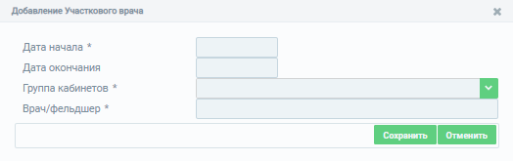
Рисунок 29 - Форма добавления участкового врача
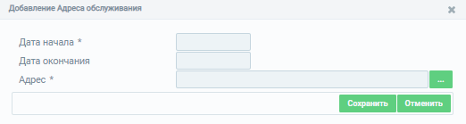
Рисунок 30- Форма добавления участкового врача
Для сохранения внесенных данных необходимо нажать на кнопку «Создать». Окно создания врачебного участка закроется, внесенные данные отобразятся в блоке «Врачебные участки».
Нажатие кнопки «Отменить» инициирует закрытие окна без сохранения изменений.
Для редактирования записи в блоке «Врачебные участки» необходимо выбрать строку и нажать на кнопку «Изменить», откроется окно редактирования данных аналогичное окну создания (см. Рисунок 27).
Для удаления данных необходимо выбрать запись и нажать на кнопку «Удалить», Подсистема выведет сообщение о подтверждении действий по удалению. В случае подтверждения удаления данные будут удалены без возможности восстановления.

Ввод сведений о штатном расписании
Для добавления записи о штатном расписании медицинской организации необходимо нажать на кнопку в блоке «Штатное расписание», откроется форма для ввода данных о штатном расписании (Рисунок 28).
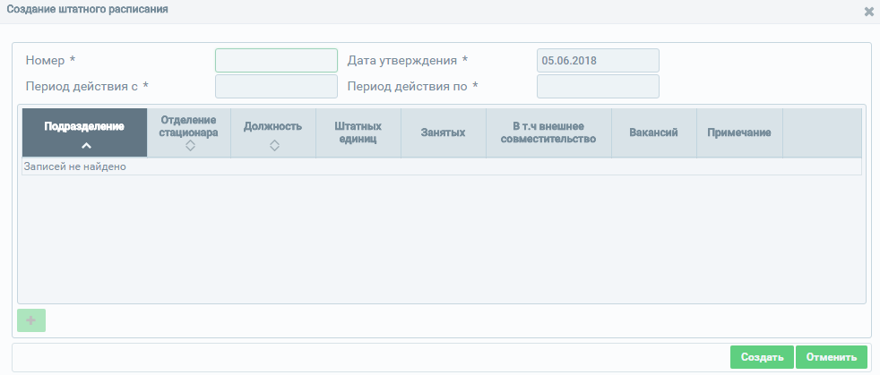
Рисунок 31 – Форма ввода сведений о штатном расписании
В открывшемся окне необходимо заполнить поля формы ввода (описание полей представлено в таблице [Таблица 12]). Поля, отмеченные знаком «*» («звездочка»), обязательны для заполнения.
При попытке сохранить данные, не заполнив обязательные поля, Подсистема выдаст предупреждающие сообщения с указанием, какие из обязательных полей не заполнены (Рисунок 29).
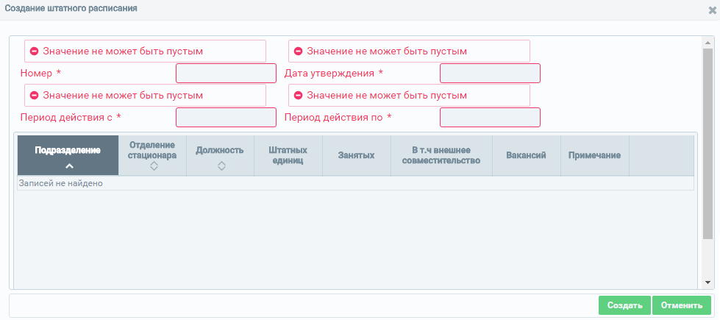
Рисунок 32 – Отображение сообщения о незаполненных полях
Таблица 12 – Описание полей при добавлении записи о штатном расписании
№ | Наименование поля | Описание | Вид, способ ввода
1 | Номер | Номер штатного расписания, присвоенный в рамках организации | Текстовое поле для ввода с ограничением до 20-ти символов
2 | Дата утверждения | Дата утверждения локального документа штатного расписания | Выбор значения из календаря.  Значение не должно быть больше текущей даты
3 | Период действия с | Дата начала действия штатного расписания | Выбор значения из календаря. Значение должно быть больше или равно значению, указанному в поле «Дата утверждения»
4 | Период действия по | Дата окончания действия штатного расписания | Выбор значения из календаря. Должно быть больше или равно значению, указанному в поле «Период действия с»
5 | Записи в штатном расписании (штатные единицы) | Табличная часть для заполнения записей штатного расписания (штатных единиц) | Для заполнения табличной части необходимо нажать на кнопку , после чего откроется форма ввода, представленная на рисунке (Рисунок 30).  Описание полей табличной части приведено в пп. 5.1 – 5.7.  Кнопка «Создать» инициирует сохранение введенных данных и закрытие окна добавления записи штатного расписания.  Кнопка «Отменить» инициирует закрытие окна без сохранения введенных данных
5.1 | Структурное подразделение | Наименование структурного подразделения.  Если было указано подразделение типа «Стационарный», то появляется дополнительное поле «Отделение стационара» | Выбор значения из выпадающего списка с возможностью поиска по наименованию.  В списке отображаются доступные для выбора структурные подразделения.  Если требуемое наименование отсутствует в списке, его необходимо добавить в карточке сведений медицинской организации в блоке «Структурные подразделения»
5.2 | Должность | Должность в рамках выбранного структурного подразделения (отделения стационара) | Выбор значения из выпадающего списка с помощью кнопки . Чтобы очистить поле необходимо нажать на кнопку
5.3 | Ставка, ед. | Ставка сотрудника на указанной должности | Числовое поле для ввода. Максимальное значение, которое можно внести – 600.0000.  Возможен ввод дробной части в формате х.хххх
5.4 | Занятых штатных единиц | Число занятых штатных единиц по указанной должности в рамках выбранного структурного подразделения (отделения стационара) | Числовое рассчитываемое поле.  Рассчитывается как сумма всех занятых ставок (для активных записей в личных делах сотрудников медицинской организации, кроме тех, для которых существует связанная открытая запись в разделе «Временное неисполнение функциональных обязанностей») медицинских работников в пределах каждой должности в МО/подразделении/отделении стационара, указанных в личном деле
5.5 | В т.ч. внешнее совместительство | Число занятых штатных единиц по внешнему совместительству по указанной должности в рамках выбранного структурного подразделения (отделения стационара) | Числовое рассчитываемое поле.  Рассчитывается как сумма всех занятых ставок (для активных записей в личных делах сотрудников медицинской организации, кроме тех, для которых существует связанная открытая запись в разделе «Временное неисполнение функциональных обязанностей») медицинских работников с типом занятия должности = «Совместительство (внешнее)» в пределах каждой должности в МО/подразделении/отделении стационара, указанных в личном деле
5.6 | Вакансии | Число свободных ставок в штатном расписании по указанной должности в рамках выбранного структурного подразделения (отделения стационара) | Числовое рассчитываемое поле.  Рассчитывается как разница между значениями в полях «Количество штатных единиц» и «Количество занятых штатных единиц»
5.7 | Примечания | Примечания по добавляемой записи | Текстовое поле с ограничением в 256-ти символов
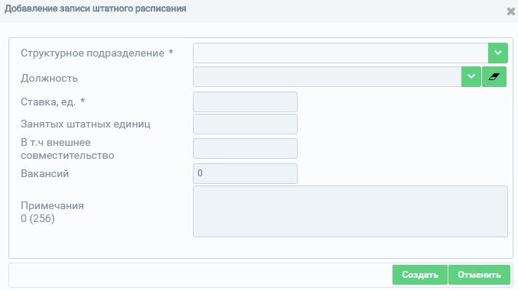
Рисунок 33 – Форма добавления записи в штатное расписание
Для сохранения внесенных данных необходимо нажать на кнопку «Создать». Окно создания структурного подразделения закроется, внесенные данные отобразятся в блоке «Штатное расписание».
Нажатие кнопки «Отменить» инициирует закрытие окна без сохранения изменений.
Для редактирования записи в блоке «Штатное расписание» необходимо выбрать строку и нажать на кнопку «Изменить», откроется окно редактирования данных аналогичное окну создания (см. Рисунок 27).
Для удаления данных необходимо выбрать запись и нажать на кнопку «Удалить», Подсистема выведет сообщение о подтверждении действий по удалению. В случае подтверждения удаления данные будут удалены без возможности восстановления.
В блоке «Штатное расписание» доступна возможность выгрузки записи о штатном расписании в файл MS Excel. Для этого в табличной части необходимо выбрать требуемую запись и нажать на кнопку .
Для создания копии штатного расписания в блоке «Штатное расписание» необходимо выбрать строчку и нажать на кнопку . Откроется окно создания штатного расписания с заполненными полями (Рисунок 30).
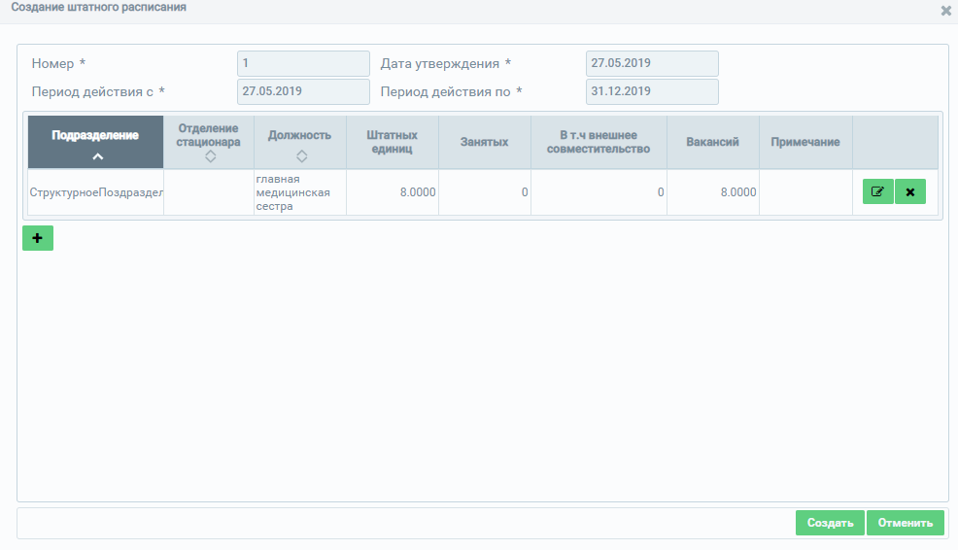
Рисунок 34 – Окно создания штатного расписания
Задайте новые значения в полях:
- «Номер»;
- «Период действия с»;
- «Период действия по»;
- «Дата утверждения».
Заполнение полей описано в таблице (Таблица 11).
Если номер штатного расписания не будет изменен, то при попытке сохранить копию будет отображаться предупреждающее сообщение (Рисунок 31).
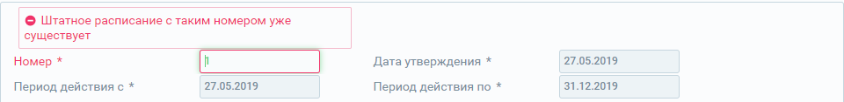
Рисунок 35 – Предупреждающее сообщение при создании копии штатного расписания
Если в полях «Период действия с» и «Период действия по» даты не будут изменены, то при попытке сохранить копию будут отображаться предупреждающие сообщения (Рисунок 32).
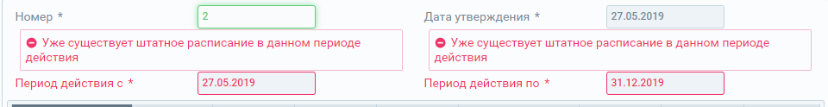
Рисунок 36 – Предупреждающее сообщение при создании копии штатного расписания

Ввод данных о доходах и расходах медицинской организации
Для добавления записи о доходах и расходах медицинской организации необходимо нажать на кнопку в блоке «Доходы и расходы МО», откроется форма для ввода данных о доходах и расходах (Рисунок 37).
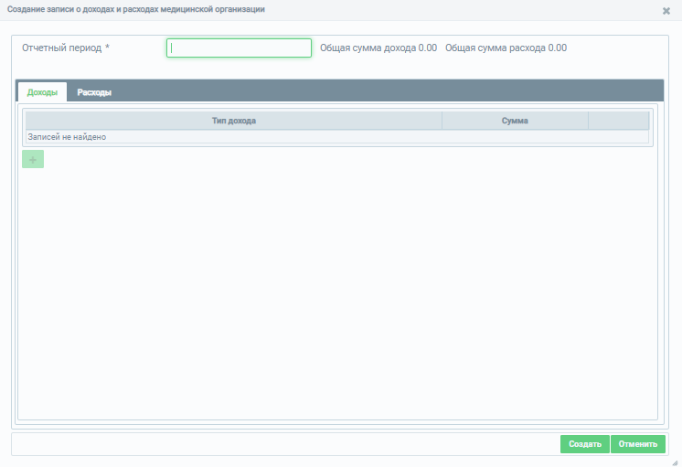
Рисунок 37 - Форма ввода сведений о врачебном участке
В открывшемся окне необходимо заполнить поля формы ввода (описание полей представлено в таблице [Таблица 12]). Поля, отмеченные знаком «*» («звездочка»), обязательны для заполнения.
Таблица 13 - Описание полей при добавлении записи о доходах и расходах медицинской организации
№ | Наименование поля | Описание | Вид, способ ввода
1 | Отечный период | Период за который вносится запись о расходах и доходах | Поле поиска  Указывается год и для выбора предоставляются все возможные месяцы
2 | Записи о доходах | Табличная часть для заполнения записей о доходах медицинской организации | Для заполнения табличной части необходимо нажать на кнопку , после чего откроется форма ввода, представленная на рисунке (Рисунок 38).  Описание полей табличной части приведено в пп. 2.1 – 2.2.  Кнопка «Создать» инициирует сохранение введенных данных и закрытие окна добавления записи о доходах  Кнопка «Отменить» инициирует закрытие окна без сохранения введенных данных
2.1 | Тип дохода | Тип дохода | Значение из списка
2.2 | Сумма | Сумма дохода по выбранному типу | Числовое поле для ввода  Возможен ввод дробной части в формате  ххххххх.хх
5 | Записи о расходах | Табличная часть для заполнения записей штатного расписания (штатных единиц) | Для заполнения табличной части необходимо нажать на кнопку , после чего откроется форма ввода, представленная на рисунке (Рисунок 39).  При указании типа расхода «Оплата труда с учетом начисления страховых взносов» форма преобразится в представление на рисунке (Рисунок 40).  Описание полей табличной части приведено в пп. 5.1 – 5.6.  Кнопка «Создать» инициирует сохранение введенных данных и закрытие окна добавления записи штатного расписания.  Кнопка «Отменить» инициирует закрытие окна без сохранения введенных данных
5.1 | Тип расхода | Тип расхода | Значение из списка
5.2 | Штатное расписание | Выбор записи с действующего на отчетный период штатного расписания | Значение из списка
5.2 | Должность | Должность в рамках выбранного структурного подразделения (отделения стационара) | Выбор значения из выпадающего списка
5.3 | Ставка, ед. | Ставка сотрудника на указанной должности | Поле заполняется автоматически
5.4 | Занятых штатных единиц | Число занятых штатных единиц по указанной должности | Поле заполняется автоматически
5.5 | В т.ч. внешнее совместительство | Число занятых штатных единиц по внешнему совместительству по указанной должности | Поле заполняется автоматически
5.6 | Сумма/Сумма заработной платы | Сумма/Сумма заработной платы | Числовое поле для ввода  Возможен ввод дробной части в формате  ххххххх.хх

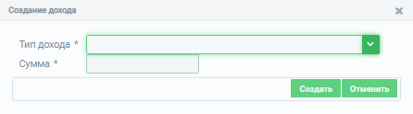
Рисунок 38 - Создание записи о доходах

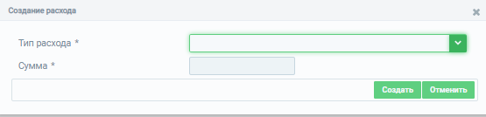
Рисунок 39 - Создание записи о расходах

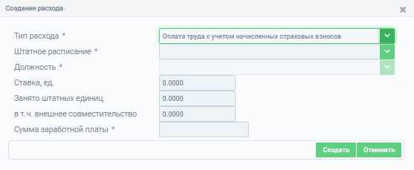
Рисунок 40 - Создание записи о расходах с выбранным типом «Оплата труда с учетом начисления страховых взносов»
Для сохранения внесенных данных необходимо нажать на кнопку «Создать». Окно создания доходов и расходов закроется, внесенные данные отобразятся в блоке «Доходы и расходы МО».
Нажатие кнопки «Отменить» инициирует закрытие окна без сохранения изменений.
Для редактирования записи в блоке «Доходы и расходы МО» необходимо выбрать строку и нажать на кнопку «Изменить», откроется окно редактирования данных аналогичное окну создания (см. Рисунок 37).
Для удаления данных необходимо выбрать запись и нажать на кнопку «Удалить», Подсистема выведет сообщение о подтверждении действий по удалению. В случае подтверждения удаления данные будут удалены без возможности восстановления.

Ввод сведений о медицинском оборудовании
Для добавления записи о медицинском оборудовании организаций необходимо нажать на кнопку в блоке «Медицинское оборудование», после чего откроется форма для ввода данных о медицинском оборудовании (Рисунок 41).
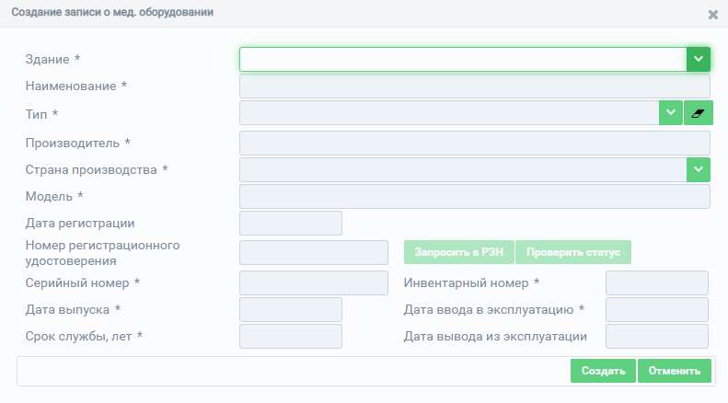
Рисунок 41 – Форма добавления записи о медицинском оборудовании организации
В открывшемся окне необходимо заполнить поля формы ввода (описание полей представлено в таблице Таблица 14). Поля, отмеченные знаком «*» («звездочка»), обязательны для заполнения.
При попытке сохранить данные, не заполнив обязательные поля, Подсистема выдаст предупреждающие сообщения с указанием, какие из обязательных полей не заполнены (Рисунок 42).
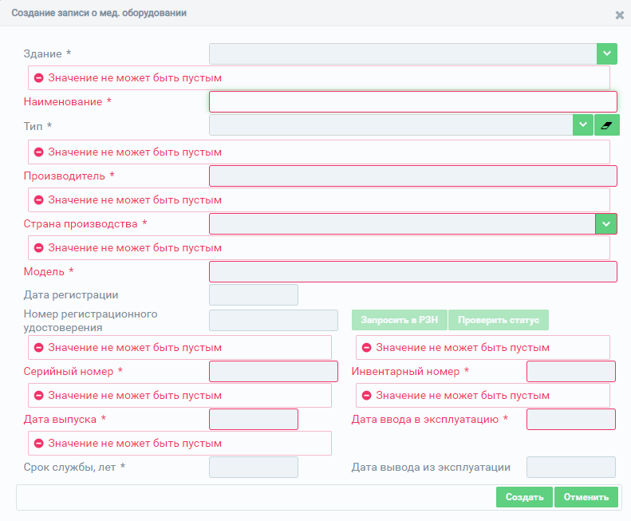
Рисунок 42 – Отображение сообщений о незаполненных полях при создании записи о медицинском оборудовании
Таблица 14 – Описание полей при добавлении записи о медицинском оборудовании организации
№ | Наименование поля | Описание | Вид, способ ввода
1 | Здание | Наименование здания, в котором расположено медицинское оборудование | Выбор значения из выпадающего списка с помощью кнопки .  В списке отображаются доступные для выбора наименования зданий.  Если требуемое наименование отсутствует в списке, его необходимо добавить в карточке сведений медицинской организации в блоке «Лечебно-профилактические здания».  Примечание – В поле «Здание» существует ограничение на выбор упраздненных зданий. Упраздненное здание может быть выбрано при следующих условиях:  - дата вывода оборудования из эксплуатации раньше или равна дате завершения эксплуатации здания  - дата завершения эксплуатации здания не заполнена
2 | Наименование | Наименование медицинского оборудования | Текстовое поле
3 | Тип | Тип медицинского оборудования | Выбор значения из выпадающего списка с помощью кнопки . Чтобы очистить поле необходимо нажать на кнопку
4 | Производитель | Производитель медицинского оборудования | Текстовое поле
5 | Страна производства | Страна-производитель медицинского оборудования | Выбор значения из выпадающего списка с помощью кнопки
6 | Модель | Модель медицинского оборудования | Текстовое поле
7 | Дата регистрации | Дата регистрации медицинского оборудования. Поле необходимо для формирования запроса в РЗН | Выбор значения из календаря.  Значение должно быть не позже текущей даты
8 | Номер регистрации | Номер регистрации медицинского оборудования. Поле необходимо для формирования запроса в РЗН | Числовое поле
9 | Запросить в РЗН | Проверка сведений о медицинском оборудовании в РЗН | Кнопка доступна после заполнения полей «Дата регистрации» и «Номер регистрации».
10 | Проверить статус | Проверка наличия сведений о медицинском оборудовании в РЗН | Кнопка становится доступной после нажатия кнопки «Запросить в РЗН».  При наличии сведений в РЗН отображается диалоговое окно, содержащее сведения о медицинском оборудовании.  В случае если были получены сведения, отличающиеся от внесенных, то для замены внесенных сведений необходимо нажать на кнопку «Подтверждение изменения сведений» (Рисунок 36), окно подтверждения изменения сведений закроется, внесенные сведения будут заменены.  При отсутствии сведений в РЗН Подсистема отобразит сообщение: «Запрашиваемые сведения не найдены»
11 | Серийный номер | Серийный номер медицинского оборудования | Текстовое поле
12 | Инвентарный номер | Инвентарный номер медицинского оборудования | Текстовое поле
13 | Дата выпуска | Дата выпуска медицинского оборудования | Выбор значения из календаря.  Значение должно быть не больше текущей даты и не меньше 01.01.1920
14 | Дата ввода в эксплуатацию | Дата ввода в эксплуатацию медицинского оборудования | Выбор значения из календаря.  Значение должно быть больше или равно значению в поле «Дата выпуска»
15 | Срок службы, лет | Срок службы медицинского оборудования | Числовое поле с ограничением до 2-х символов
16 | Дата вывода из эксплуатации | Дата вывода из эксплуатации медицинского оборудования | Выбор значения из календаря.  Значение должно быть больше значения в поле «Дата ввода в эксплуатацию»
17 | Причина вывода из эксплуатации | Причина вывода из эксплуатации медицинского оборудования | Текстовое поле.  Поле отображается, если заполнено поле «Дата вывода из эксплуатации»
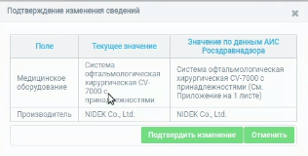
Рисунок 43 – Окно «Подтверждение изменения сведений»
Для сохранения внесенных данных необходимо нажать на кнопку «Создать». Окно закроется, внесенные данные отобразятся в блоке «Медицинское оборудование».
Нажатие кнопки «Отменить» инициирует закрытие окна без сохранения изменений.
Для редактирования записи в блоке «Медицинское оборудование» необходимо выбрать строку и нажать на кнопку «Изменить», откроется окно редактирования данных. Окно редактирования аналогично окну добавления (см. Рисунок 41).
Для удаления данных необходимо выбрать запись и нажать на кнопку «Удалить», Подсистема выведет сообщение о подтверждении действий по удалению. В случае подтверждения удаления данные будут удалены без возможности восстановления.

Ввод сведений о передвижных подразделениях
Для добавления записи о передвижных подразделениях организации необходимо нажать на кнопку в блоке «Передвижные подразделения», откроется форма для ввода данных о передвижном подразделении (Рисунок 36).
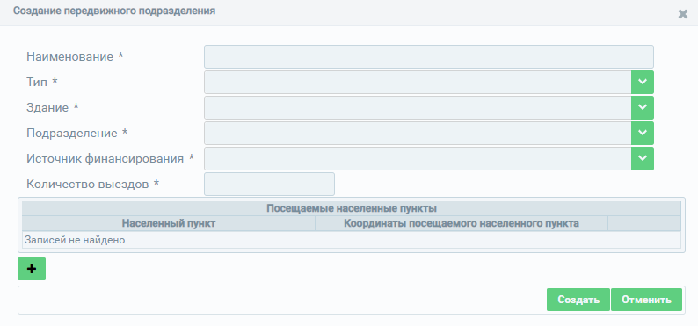
Рисунок 44 – Форма ввода сведений о передвижных подразделениях
Поля, отмеченные знаком «*» («звездочка»), обязательны для заполнения.
При попытке сохранить данные, не заполнив обязательные поля, Подсистема выдаст предупреждающие сообщения с указанием, какие из обязательных полей не заполнены (Рисунок 37).
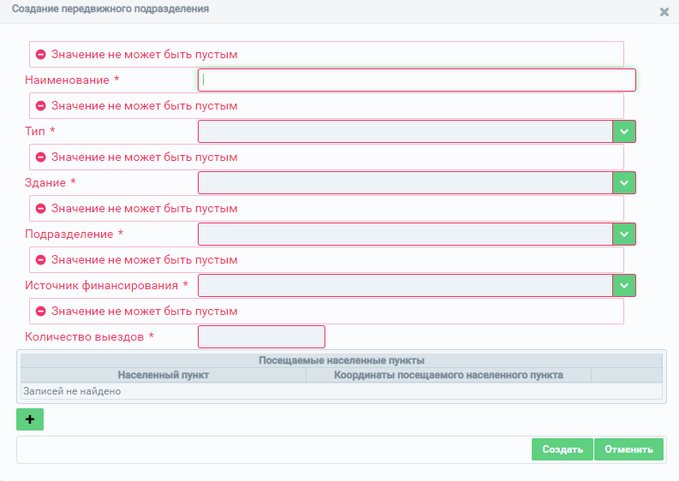
Рисунок 45 – Отображение сообщения о незаполненных полях
В блоке существует ограничение на создание подразделений с повторяющимися данными в полях: «Наименование», «Тип», «Здание», «Подразделение». При попытке сохранить подразделение с повторяющимися данными во всех четырех перечисленных полях Подсистема выдаст предупреждающие сообщения (Рисунок 38):
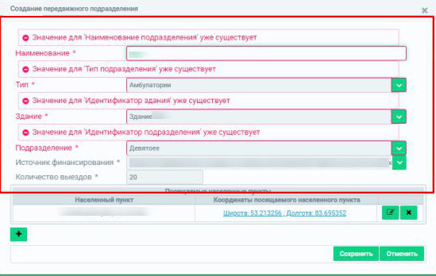
Рисунок 46 – Отображение сообщения о повторяющихся данных в полях
Описание полей формы ввода сведений о передвижном подразделении представлено в таблице (Таблица 13).
Таблица 15 – Описание полей формы ввода сведений о передвижном подразделении
№ | Наименование поля | Описание | Вид, способ ввода
1 | Наименование | Наименование передвижного подразделения | Текстовое поле для ввода с ограничением до 256-ти символов
2 | Тип | Тип передвижного подразделения | Выбор значения из выпадающего списка с помощью кнопки
3 | Здание | Здание, к которому прикреплено передвижное подразделение | Выбор значения из выпадающего списка с помощью кнопки .  Примечание – Выбираемое здание должно иметь незаполненную дату завершения эксплуатации
4 | Подразделение | Структурное подразделение, к которому прикреплено передвижное подразделение | Выбор значения из выпадающего списка с помощью кнопки
5 | Источник финансирования | Источник финансирования передвижного подразделения | Выбор значения из выпадающего списка с помощью кнопки
6 | Количество выездов | Учет количества выездов передвижного подразделения | Числовое поле. Минимальное значение для ввода – 0, максимальное – 2000
7 | Посещаемые населенные пункты | Записи о планируемых к посещению населенных пунктах | Для добавления записи о планируемых к посещению населенных пунктах необходимо нажать на кнопку . Откроется форма ввода сведений о посещаемом населенном пункте (Рисунок 40).  Описание полей приведено в п. 8.  Примечание – В блоке «Посещаемые населенные пункты» адреса населенных пунктов не должны повторяться. При попытке сохранить населенный пункт с уже добавленным адресом, Подсистема выведет предупреждающее сообщение «Пункт посещения с таким адресом уже существует»
8 | Сведений о посещаемом населенном пункте | Сведений о посещаемом населенном пункте | В окне сведений о посещаемом населенном пункте необходимо заполнить информацию в поле «Адрес». Для указания адреса необходимо нажать на кнопку на форме ввода адреса. В открывшемся окне необходимо заполнить поля: «Субъект», «Населенный пункт».  Описание полей табличной части приведено в пп. 8.1 – 8.2.  Кнопка «Создать» инициирует сохранение введенных данных и закрытие окна добавления передвижного подразделения.  Кнопка «Отменить» инициирует закрытие окна без сохранения введенных данных
8.1 | Субъект | Субъект РФ | Выбор значения из выпадающего списка с помощью кнопки
8.2 | Населенный пункт | Населенный пункт | Справочное поле. Недоступно для заполнения до указания субъекта РФ.  Необходимо ввести первые несколько символов наименования населенного пункта, а затем выбрать значение из выпадающего списка, предложенного Подсистемой.  Ввод информации осуществляется согласно справочнику ФИАС

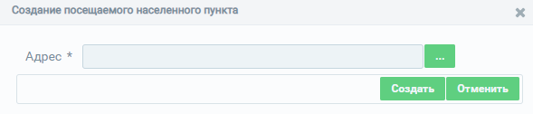
Рисунок 47 – Форма ввода сведений о посещаемом населенном пункте
После введения информации в поле «Адрес» в окне создания посещаемого населенного пункта становится доступной информация о географических координатах (Рисунок 40).
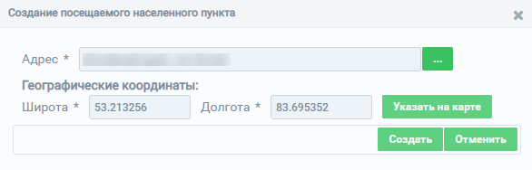
Рисунок 48 – Отображение информации о географических координатах
Описание полей формы для ввода информации о географических координатах представлено в таблице (Таблица 3).
Для редактирования данных в блоке «Посещаемые населенные пункты», нажмите на кнопку (Рисунок 41).
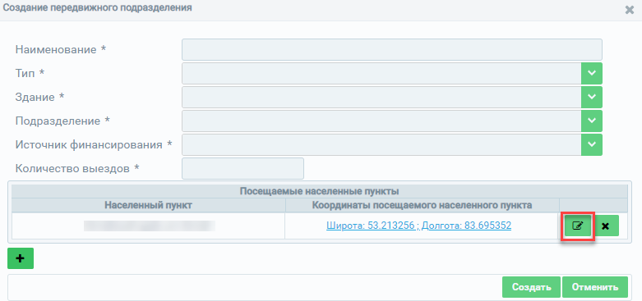
Рисунок 49 – Редактирования данных в пункте «Посещаемые населенные пункты»
Откроется окно редактирования информации о географических данных посещаемого передвижным подразделением населенного пункта аналогичное окну создания (Рисунок 40).
Для сохранения внесенных данных о передвижном подразделении необходимо нажать на кнопку «Создать». Окно создания передвижного подразделения закроется, внесенные данные отобразятся в блоке «Передвижные подразделения».
Нажатие кнопки «Отменить» инициирует закрытие окна без сохранения изменений.
Для редактирования записи в блоке «Передвижные подразделения» необходимо выбрать строку и нажать на кнопку «Изменить», откроется окно редактирования данных. Окно редактирования аналогично окну создания.
Для удаления данных необходимо выбрать запись и нажать на кнопку «Удалить», Подсистема выведет сообщение о подтверждении действий по удалению. В случае подтверждения удаления данные будут удалены без возможности восстановления.

Ввод сведений о домовых хозяйствах
Для добавления записи о домовых хозяйствах медицинской организации необходимо нажать на кнопку в блоке «Домовые хозяйства», откроется форма для ввода данных о домовом хозяйстве (Рисунок 42).
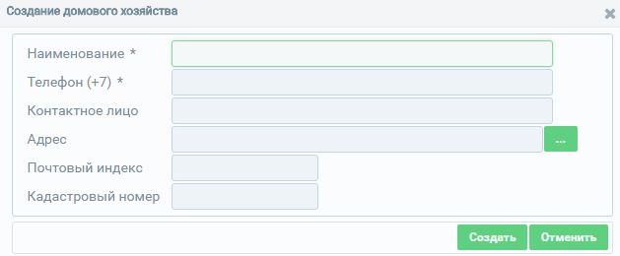
Рисунок 50 – Форма ввода сведений о домовых хозяйствах
Поля, отмеченные знаком «*» («звездочка»), обязательны для заполнения.
При попытке сохранить данные, не заполнив обязательные поля, Подсистема выдаст предупреждающие сообщения с указанием, какие из обязательных полей не заполнены (Рисунок 43).
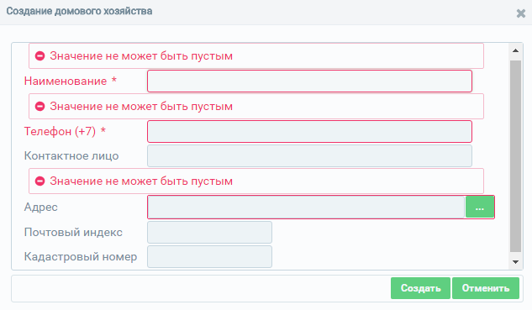
Рисунок 51 – Отображение сообщения о незаполненных полях
Описание полей формы ввода сведений о домовых хозяйствах представлено в таблице (Таблица 14)
Таблица 16 – Описание полей формы ввода сведений о домовых хозяйствах
№ | Наименование поля | Описание | Вид, способ ввода
1 | Наименование | Наименование домового хозяйства | Текстовое поле для ввода с ограничением до 256-ти символов
2 | Телефон (+7) | Контактный номер телефона | Числовое поле для ввода с ограничением в 10 символов
3 | Контактное лицо | ФИО контактного лица | Текстовое поле для ввода с ограничением до 128 символов
4 | Адрес | Параметры адреса домового хозяйства | Для указания адреса необходимо нажать на кнопку на форме ввода адреса. В открывшемся окне необходимо заполнить дополнительную информацию об адресе: «Субъект», «Населенный пункт», «Улица», «Дом».  Описание полей табличной части приведено в пп. 4.1 – 4.4.  Кнопка «Создать» инициирует сохранение введенных данных и закрытие окна добавления телефона.  Кнопка «Отменить» инициирует закрытие окна без сохранения введенных данных
4.1 | Субъект | Субъект РФ | Выбор значения из выпадающего списка с помощью кнопки
4.2 | Населенный пункт | Населенный пункт | Справочное поле. Недоступно для заполнения до указания субъекта РФ.  Необходимо ввести первые несколько символов наименования населенного пункта, а затем выбрать значение из выпадающего списка, предложенного Подсистемой.  Ввод информации осуществляется согласно справочнику ФИАС
4.3 | Улица | Улица | По умолчанию справочное поле (установлен «флажок» для параметра «Справочно»).  Необходимо ввести первые несколько символов наименования улицы, а затем выбрать значение из выпадающего списка, предложенного Подсистемой.  Ввод информации осуществляется согласно справочнику ФИАС.  В случае если для параметра «Справочно» не установлен «флажок», поле «Улица» – текстовое поле
4.4 | Дом | Дом | По умолчанию справочное поле (установлен «флажок» для параметра «Справочно»).  Необходимо ввести первые несколько символов номера дома, а затем выбрать значение из выпадающего списка, предложенного Подсистемой.  Ввод информации осуществляется согласно справочнику ФИАС.  В случае если для параметра «Справочно» не установлен «флажок», поле «Дом» – текстово-числовое поле
5 | Почтовый индекс | Почтовый индекс | Числовое поле для ввода с ограничением в 6 символов
6 | Кадастровый номер | Кадастровый номер | Числовое поле для ввода в формате ХХ:ХХ:ХХХХХХ:ХХ

После введения информации в поле «Адрес» в окне создания домового хозяйства становится доступной информация о географических координатах (Рисунок 44).
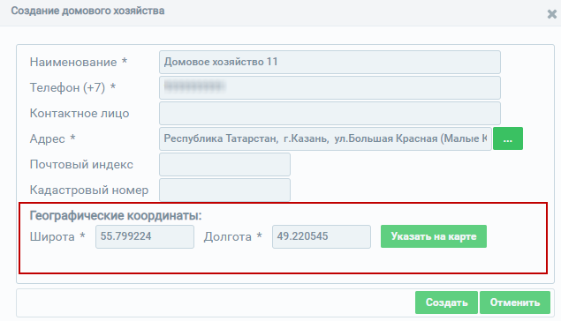
Рисунок 52 – Отображение информации о географических координатах
Описание полей формы для ввода информации о географических координатах представлено в таблице (Таблица 3).
Для сохранения внесенных данных необходимо нажать на кнопку «Создать». Окно создания домового хозяйства закроется, внесенные данные отобразятся в блоке «Домовые хозяйства».
Нажатие кнопки «Отменить» инициирует закрытие окна без сохранения изменений.
Для редактирования записи в блоке «Домовые хозяйства» необходимо выбрать строку и нажать на кнопку «Изменить», откроется окно редактирования данных. Окно редактирования аналогично окну создания.
Для удаления данных необходимо выбрать запись и нажать на кнопку «Удалить», Подсистема выведет сообщение о подтверждении действий по удалению. В случае подтверждения удаления данные будут удалены без возможности восстановления.

Просмотр сведений о лицензиях
Добавление сведений о лицензиях осуществляется автоматически с помощью интеграции с видом сведений РЗН в Единой системе межведомственного электронного взаимодействия (СМЭВ). Сведения о лицензиях медицинских организаций заполняются только для головных организаций. Форма просмотра сведений о лицензиях представлена на рисунке (Рисунок 45).
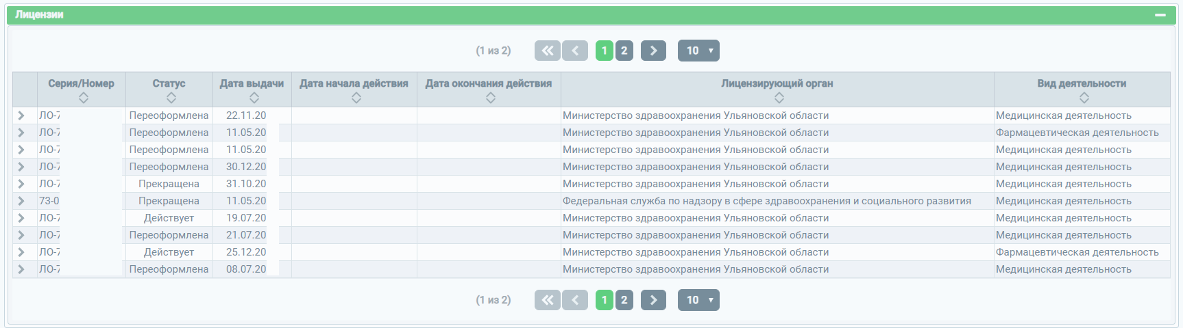
Рисунок 53 – Форма просмотра сведений о лицензиях медицинской организации
Для раскрытия сведений о лицензии необходимо нажать на «стрелку» () слева от записи:
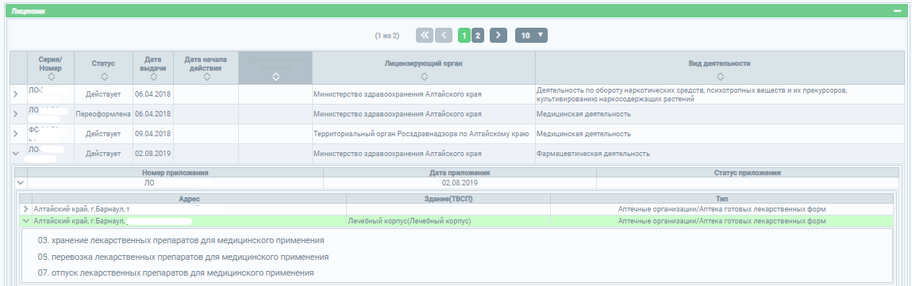
Рисунок 54 - Просмотр сведений о лицензии
Описание полей сведений о лицензиях представлено в таблице ниже (Таблица 15).
Таблица 17 – Описание полей формы сведений о лицензиях
№ | Наименование поля | Описание | Вид, способ ввода
«Перечень лицензий»
1 | Серия | Серия лицензии | Заполняется автоматически
2 | Номер | Номер лицензии | Заполняется автоматически
3 | Статус | Статус лицензии | Заполняется автоматически
4 | Дата выдачи | Дата выдачи лицензии | Заполняется автоматически
5 | Дата начала действия | Дата начала действия лицензии | Заполняется автоматически
6 | Дата окончания действия | Дата окончания действия лицензии | Заполняется автоматически
7 | Вид деятельности | Вид деятельности лицензии | Заполняется автоматически
8 | Лицензирующий орган | Лицензирующий орган | Заполняется автоматически
«Перечень приложений»
1 | Номер приложения | Номер приложения | Заполняется автоматически
2 | Дата приложения | Дата приложения | Заполняется автоматически
3 | Статус приложения | Статус приложения | Заполняется автоматически
«Перечень объектов»
1 | Адрес | Адрес объекта | Заполняется автоматически
2 | Здание(ТВСП) | Наименование лечебно-профилактического здания и ТВСП, соответствующие адресу объекта приложения лицензии | Заполняется, если у объекта приложения лицензии найдено соответствие со зданием по адресу, в данном случае запись выделяется зеленым цветом
3 | Тип | Тип объекта | Заполняется автоматически
«Перечень услуг»
1 | Услуга | Наименование услуги | Заполняется автоматически

Перевод медицинской организации в архив
Для перевода МО в архив необходимо направить заявку (форма заявки приведена в приложении [В.7]) в СТП ЕГИСЗ по адресу egisz@rt-eu.ru с обоснованием причины необходимости перевода МО в архив (например, приложить скан-копию документа о реорганизации), предварительно убедившись, что все личные дела сотрудников в реорганизованной МО были закрыты, также необходимо убедиться, что карты пациентов, заведенные в «Федеральном регистре лиц, инфицированных вирусом иммунодефицита человека», «Федеральном регистре лиц, больных туберкулезом» и т.д., при их наличии были переведены в новую МО.

Добавление образовательной организации или НИИ в Подсистему
Для добавления образовательной организации или НИИ в ФРМО направьте заявку в СТП ЕГИСЗ по адресу egisz@rt-eu.ru (форма заявки приведена в приложении [В.6]). После добавления образовательной организации или НИИ в ФРМО пользователю, отправившему заявку, будет направлен ответ на адрес электронной почты, с которого была направлена заявка, в ответе будет указан уникальный идентификатор организации в реестре – OID.
Данный раздел руководства пользователя содержит следующие пункты:
- описание процесса редактирования основных сведений об образовательной организации или НИИ;
- описание процесса ввода сведений об адресе местонахождения образовательной организации или НИИ.

Редактирование основных сведений об образовательной организации или НИИ
Для редактирования основных сведений об образовательной организации или НИИ необходимо нажать на кнопку «Изменить» (Рисунок 46) в карточке сведений образовательной организации. Переход в карточку сведений образовательной организации или НИИ осуществляется на главной странице реестра по нажатии на кнопку .
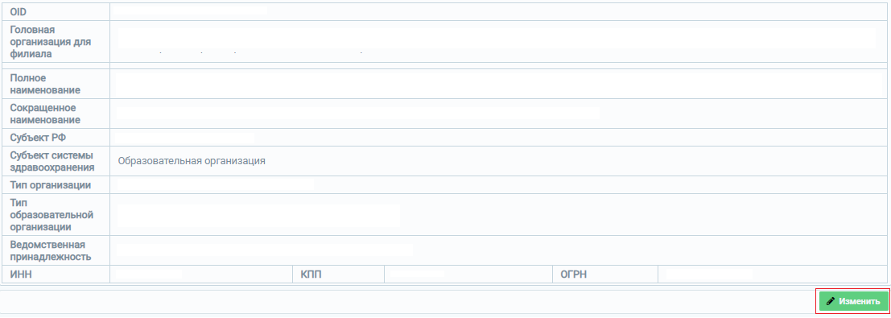
Рисунок 55 – Блок «Основные сведения об образовательной организации»
После нажатия на кнопку «Изменить» откроется форма для редактирования основных сведений об образовательной организации или НИИ (Рисунок 47, Рисунок 48). Набор полей на форме зависит от типа организации. В открывшемся окне необходимо заполнить поля формы редактирования (описание полей представлено в таблице [Таблица 16]). Поля, отмеченные знаком «*» («звездочка»), обязательны для заполнения.
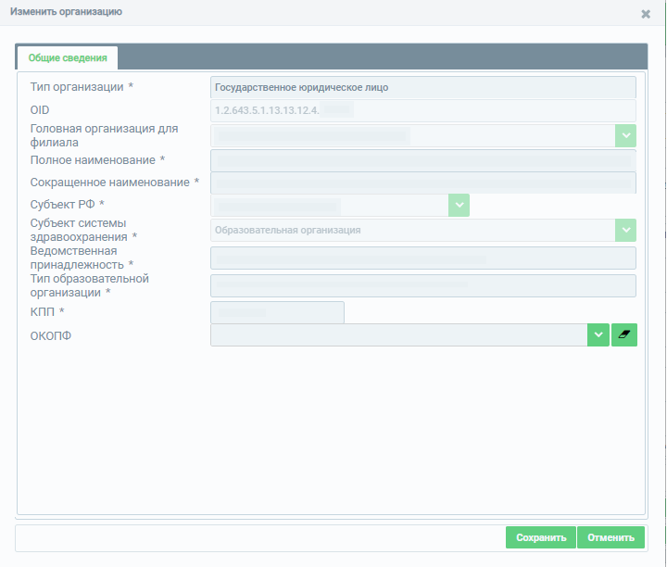
Рисунок 56 – Форма редактирования основных сведений для государственных организаций
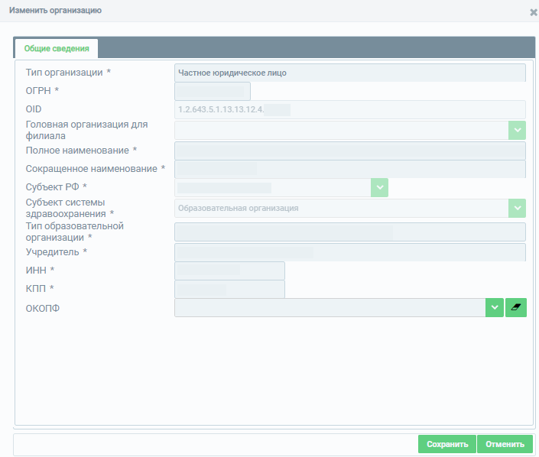
Рисунок 57 – Форма редактирования основных сведений для частных организаций
Таблица 18 – Описание полей для редактирования основных сведений об организации
№ | Наименование поля | Описание | Вид, способ ввода
1 | OID | Уникальный идентификатор организации, присвоенный в рамках ФРМО | Присваивается автоматически при создании организации в Подсистеме. Поле недоступно для редактирования
2 | Головная организация | Головная организация для редактируемой организации | Указывается в случае, если редактируемая организация является филиалом.  Поле недоступно для редактирования  В случае указания головной организации поля формы «ИНН» и «ОГРН» скрываются на форме.  Поля «Тип организации», «Ведомственная принадлежность»/«Учредитель» – становятся недоступными для изменения. Значения вышеуказанных полей наследуются от головной организации, т.к. организации являются одним юридическим лицом
3 | Полное наименование | Полное наименование редактируемой организации | Текстовое поле для ввода
4 | Сокращенное наименование | Сокращенное наименование редактируемой организации | Текстовое поле для ввода
5 | Субъект РФ | Субъект РФ, к которому относится организация | Выбор значения из выпадающего списка с помощью кнопки
6 | Субъект системы здравоохранения | Вид организации | Значение устанавливается при создании организации в Подсистеме. Поле недоступно для редактирования
7 | Тип организации | Тип организации | Выбор значения из выпадающего списка с помощью кнопки .  При выборе значения «Государственное юридическое лицо» появляется дополнительное поле «Ведомственная принадлежность». Описание полей табличной части приведено в п.7.1.  При выборе значения «Частное юридическое лицо» или «Индивидуальный предприниматель» появляется дополнительное поле «Учредитель». Описание полей табличной части приведено в п.7.2
7.1 | Ведомственная принадлежность | Ведомственная принадлежность организации | Поле недоступно для редактирования  Поле отображается только для организаций с типом «Государственное юридическое лицо»
7.2 | Учредитель | Учредитель организации | Текстовое поле для ввода с ограничением до 512-ти символов.  Поле доступно только для организаций с типом «Частное юридическое лицо» или «Индивидуальный предприниматель»
8 | Тип образовательной организации | Тип образовательной организации | Имеющиеся значения:  - «Профессиональная образовательная организация»;  - «Образовательная организация высшего образования»;  - «Организация дополнительного «профессионального» образования;  - «Научная организация»;  - «Медицинская организация».  Поле недоступно для редактирования
9 | ИНН | ИНН организации | Числовое поле для ввода с ограничением в 10 символов для организаций типа «Государственное юридическое лицо или «Частное юридическое лицо».  Числовое поле для ввода с ограничением в 12 символов для организаций типа «Индивидуальный предприниматель»
10 | КПП | КПП организации | Числовое поле для ввода с ограничением в 9 символов.  Поле доступно только для организаций типа «Государственное юридическое лицо» или «Частное юридическое лицо»
11 | ОГРН/ОГРН ИП | ОГРН организации | Числовое поле для ввода с ограничением в 13 символов для организаций типа «Государственное юридическое лицо или «Частное юридическое лицо».  Числовое поле для ввода с ограничением в 15 символов для организаций типа «Индивидуальный предприниматель»
13 | ОКОПФ | ОКОПФ организации | Выбор значения из выпадающего списка с помощью кнопки . Чтобы очистить поле необходимо нажать на кнопку

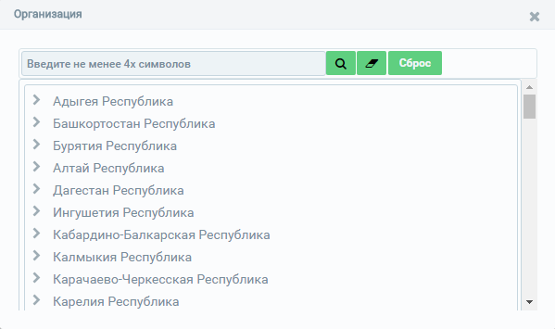
Рисунок 58 – Окно выбора головной организации
Нажатие кнопки «Сохранить» инициирует сохранение внесенных изменений и переход на страницу карточки сведений образовательной организации.
Нажатие кнопки «Отменить» инициирует закрытие формы редактирования основных сведений образовательной организации без сохранения изменений.

Ввод сведений об адресе местонахождения образовательной организации
Для добавления записи об адресе образовательной организации в блоке «Адрес местонахождения» необходимо нажать на кнопку , откроется форма для ввода данных (Рисунок 50).
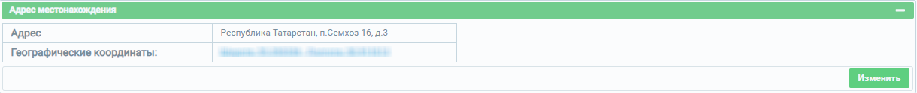
Рисунок 59 – Форма для ввода данных адреса
Поля, отмеченные знаком «*» («звездочка»), обязательны для заполнения.
При попытке сохранить данные, не заполнив обязательные поля, Подсистема выдаст предупреждающие сообщения с указанием, какие из обязательных полей не заполнены (Рисунок 51).
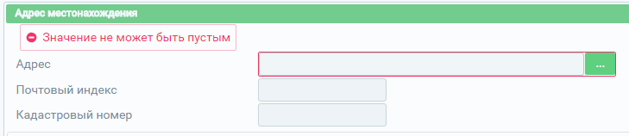
Рисунок 60 – Отображение сообщения о незаполненных полях
Описание полей формы для ввода информации об адресе представлено в таблице (Таблица 17).
Таблица 19 – Описание полей при вводе информации об адресе образовательной организации или НИИ
№ | Наименование поля | Описание | Вид, способ ввода
1 | Адрес | Адрес образовательной организации или НИИ | Для указания адреса необходимо нажать на кнопку на форме ввода адреса в поле «Адрес». В появившейся форме необходимо заполнить поля «Субъект», «Населенный пункт», «Улица», «Дом». Описание полей табличной части приведено в пп. 1.1 – 1.4.  Кнопка «Создать» инициирует сохранение введенных данных и закрытие окна добавления телефона.  Кнопка «Отменить» инициирует закрытие окна без сохранения введенных данных
1.1 | Субъект | Субъект РФ | Выбор значения из выпадающего списка с помощью кнопки
1.2 | Населенный пункт | Наименование населенного пункта | Справочное поле.  Недоступно для заполнения до указания субъекта РФ.  Необходимо ввести первые несколько символов наименования населенного пункта, а затем выбрать значение из выпадающего списка, предложенного Подсистемой.  Ввод информации осуществляется согласно справочнику ФИАС
1.3 | Улица | Наименование улицы | Справочное поле.  Недоступно для заполнения до указания населенного пункта.  Необходимо ввести первые несколько символов наименования улицы, а затем выбрать значение из выпадающего списка, предложенного Подсистемой.  Ввод информации осуществляется согласно справочнику ФИАС
1.4 | Дом | Номер дома | По умолчанию справочное поле (установлен «флажок» для параметра «Справочно»).  Необходимо ввести первые несколько символов номера дома, а затем выбрать значение из выпадающего списка, предложенного Подсистемой.  Ввод информации осуществляется согласно справочнику ФИАС.  В случае если для параметра «Справочно» не установлен «флажок», поле «Дом» – текстово-числовое поле
2 | Почтовый индекс | Почтовый индекс | Числовое поле для ввода с ограничением в 6 символов
3 | Кадастровый номер | Кадастровый номер | Числовое поле для ввода в формате ХХ:ХХ:ХХХХХХ:ХХ
Нажатие кнопки «Сохранить» инициирует сохранение внесенных изменений и переход на страницу карточки сведений образовательной организации.
Нажатие кнопки «Отменить» инициирует закрытие формы редактирования адреса местонахождения образовательной организации без сохранения изменений.

Отчеты об эксплуатации ФРМО
Модуль «Отчеты» (Рисунок 52) предназначен для выгрузки следующих сведений:
- Сведения по структурным подразделениям (96. ФП ЦКЗ: Выгрузка сведений по структурным подразделениям);
- Сведения о наполняемости ФРМО (86. Отчет о наполняемости ФРМО).

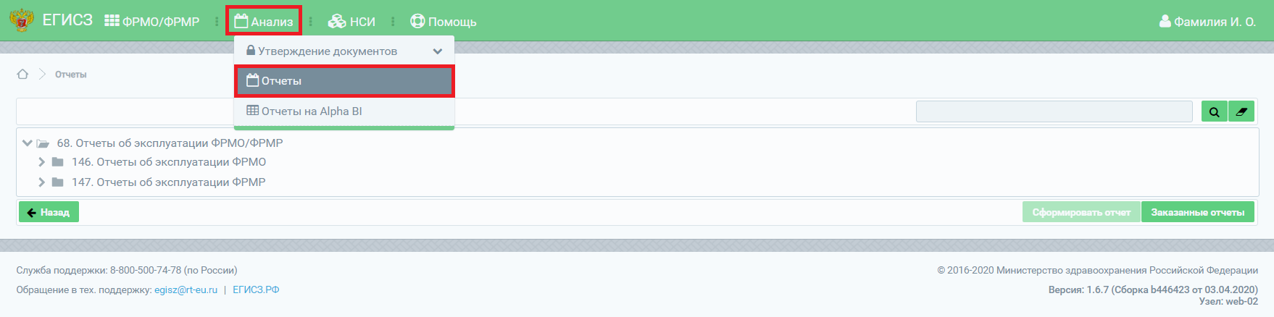
Рисунок 61 – Отчеты

96. ФП ЦКЗ: Выгрузка сведений по структурным подразделениям
Отчёт «96. ФП ЦКЗ: Выгрузка сведений по структурным подразделениям» предоставляет информацию о структурных подразделениях в разрезе субъектов РФ, МО.
Доступ к данному отчету имеют пользователи со следующими ролями:
- Работник МО (ФРМО)
- Работник ОУЗ (ФРМО)
- Работник МЗ (ФРМО)
Для выгрузки отчета необходимо выбрать соответствующий пункт в разделе «146. Отчеты об эксплуатации ФРМО» и нажать на кнопку «Сформировать отчет». Откроется окно для заказа отчета (Рисунок 53).
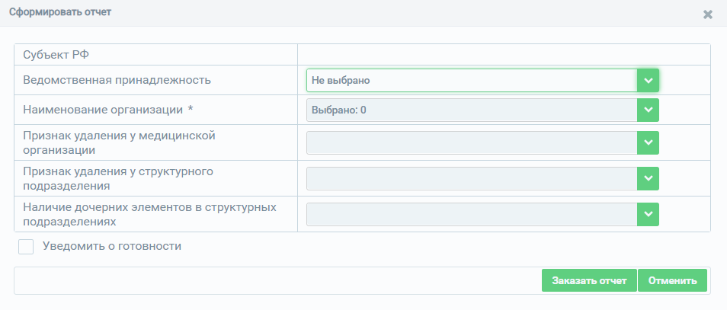
Рисунок 62 – Входные параметры отчета
Таблица 20 – Описание полей для ввода данных для формирования отчета
№ | Наименование поля | Описание | Вид, способ ввода
1 | Субъект РФ | Субъект РФ, к которому относится организация | Выбор значения из выпадающего списка с помощью кнопки  Для определенных ролей поле автоматически заполняется значением из профиля пользователя.
2 | Тип организации | Тип организации | Выбор значения из выпадающего списка с помощью кнопки
3 | Ведомственная принадлежность | Ведомственная принадлежность организации | Выбор значения из выпадающего списка с помощью кнопки
4 | Наименование организации * | Наименование медицинской организации | Выбор значения из выпадающего списка с помощью кнопки  В окне для ввода наименования организации необходимо ввести наименование или ОГРН/ИНН организации
5 | Признак удаления у медицинской организации | Признак удаления у медицинской организации | Выбор значения (Да/Нет/Все) из выпадающего списка с помощью кнопки  Если при формировании отчета данный параметр не указан (оставлен пустым), по умолчанию в отчет попадают сведения только по не удаленным МО
6 | Признак удаления у структурного подразделения | Признак удаления у структурного подразделения | Выбор значения (Да/Нет/Все) из выпадающего списка с помощью кнопки  Если при формировании отчета данный параметр не указан (оставлен пустым), по умолчанию в отчет попадают только неупраздненные структурные подразделения
7 | Наличие дочерних элементов в структурных подразделениях | Наличие дочерних элементов в структурных подразделениях | Выбор значения (Да/Нет/Все) из выпадающего списка с помощью кнопки  Если при формировании отчета данный параметр не указан (оставлен пустым), по умолчанию в отчет попадают те структурные подразделения, у которых отсутствуют дочерние элементы (кабинеты/отделения/бригады)  Для получения списка всех подразделений необходимо при формировании отчета в данном поле выбрать значение «Все».
8 | Уведомить о готовности | Уведомление о готовности отчета | В случае нажатия на кнопкупридет уведомление о готовности заказанного отчета

После внесения данных необходимо нажать на кнопку 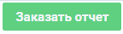. Окно редактирования закроется, сформированный отчет отобразится на странице «Заказанные отчеты».
Описание полей, которые содержатся в отчете, приведено в Таблице 19.
Таблица 21 – Описание полей отчета
№ | Наименование поля | Описание
1 | Субъект РФ | Субъект РФ медицинской организации
2 | oid медицинской организации | OID медицинской организации
3 | Краткое наименование медицинской организации | Краткое наименование медицинской организации
4 | Дата удаления медицинской организации | Дата удаления медицинской организации
5 | Тип организации | Наименование типа организации
6 | Ведомственная принадлежность медицинской организации | Ведомственная принадлежность медицинской организации
7 | Вид деятельности медицинской организации | Вид деятельности медицинской организации
8 | Профиль деятельности медицинской организации | Профиль деятельности медицинской организации
9 | oid структурного подразделения | OID структурного подразделения
10 | Наименование структурного подразделения | Наименование структурного подразделения
11 | Дата ликвидации структурного подразделения | Дата ликвидации структурного подразделения
12 | Признак обособленности структурного подразделения | Признак обособленности структурного подразделения.  Указывается значение «Да», если структурное подразделение обособленное, «Нет» - если не обособленное
13 | Тип структурного подразделения | Наименование типа структурного подразделения
14 | Вид структурного подразделения | Наименование вида структурного подразделения
15 | Идентификатор здания (при обособленности) | Идентификатор здания, которое указывается для обособленных СП
16 | Наименование здания (при обособленности) | Наименование здания, которое указывается для обособленных СП.
17 | Наличие дочерних элементов в структурном подразделении | Признак наличия дочерних элементов в структурном подразделении.  Указывается значение «Да», если структурное подразделение имеет дочерние элементы (кабинеты/отделения/бригады), «Нет» - в противном случае.

86. Отчет о наполняемости ФРМО
Отчет о наполняемости ФРМО предназначен для выгрузки сведений о медицинских организациях с учетом следующих параметров:
- Уровни МО;
- Территориальный признак;
- Вид (профиль) деятельности медицинской организации;
- Вид (профиль) деятельности входящих подразделений в МО.
Доступ к данному отчету имеют пользователи со следующими ролями:
- Работник МО (ФРМО)
- Работник ОУЗ (ФРМО)
- Работник МЗ (ФРМО)
Для выгрузки отчета необходимо выбрать пункт «86. Отчет о наполняемости ФРМО» в разделе «146. Отчеты об эксплуатации ФРМО» и нажать на кнопку «Сформировать отчет». Откроется окно для заказа отчета (Рисунок 54).

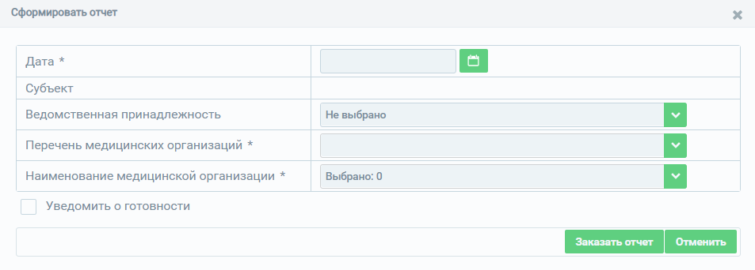
Рисунок 63 – Входные параметры отчета
Таблица 22 – Описание полей для ввода данных для формирования отчета
№ | Наименование поля | Описание | Вид, способ ввода
1 | Дата * | Дата запроса отчета | Выбор числового параметра из выпадающего календаря при нажатии на кнопку 
2 | Субъект РФ | Субъект РФ, к которому относится организация | Выбор значения из выпадающего списка с помощью кнопки  Для определенных ролей поле автоматически заполняется значением из профиля пользователя.
3 | Ведомственная принадлежность | Ведомственная принадлежность организации | Выбор значения из выпадающего списка с помощью кнопки
4 | Перечень медицинских организаций * | Перечень медицинских организаций | Выбор значения (Организации, которые вносят данные в регистр / Полный перечень организаций регистра) из выпадающего списка с помощью кнопки  При выборе значения «Организации, которые вносят данные в регистр», в отчет попадают сведения только по тем МО, к которым прикреплён хотя бы один пользователь, при выборе значения "Полный перечень организаций регистра", отчет формируется по всем МО
5 | Наименование медицинской организации * | Наименование медицинской организации | Выбор значения из выпадающего списка с помощью кнопки  В окне для ввода наименования организации необходимо ввести наименование или ОГРН/ИНН организации
6 | Уведомить о готовности | Уведомление о готовности отчета | В случае нажатия на кнопкупридет уведомление о готовности заказанного отчета

После внесения данных необходимо нажать на кнопку . Окно редактирования закроется, сформированный отчет отобразится на странице «Заказанные отчеты».

Для просмотра заказанных отчетов в модуле «Отчеты» (Рисунок 52) необходимо нажать на кнопку 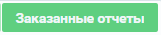. Появится список заказанных отчетов (Рисунок 55).
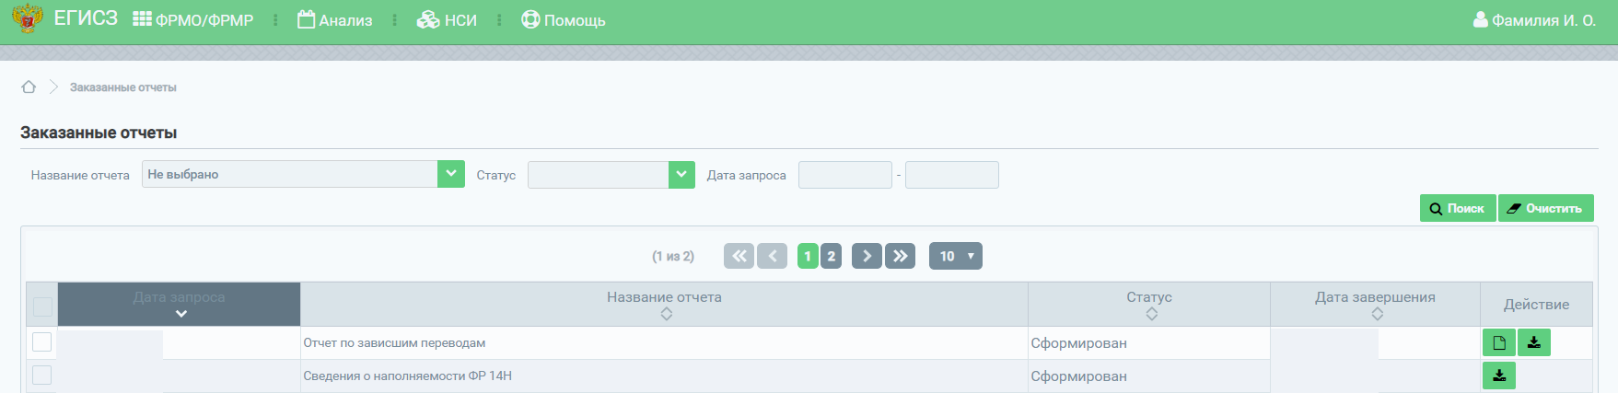
Рисунок 64 – Заказанные отчеты
При нажатии на кнопку произойдет выгрузка выбранного из списка отчета в формате xlsx.
Описание полей, которые содержатся в отчете, приведено в Таблице 21.
Таблица 23 – Описание полей отчета
№ | Наименование поля |  | Описание
1 | Субъект РФ |  | Субъект РФ медицинской организации
2 | OID |  | OID медицинской организации
3 | Наименование медицинской организации |  | Наименование медицинской организации
4 | Ведомственная принадлежность |  | Ведомственная принадлежность медицинской организации
5 | Всего медицинских организаций |  | Количество медицинских организаций
6 | Уровни медицинских организаций | I | Количество медицинских организаций с выбранным уровнем организации
6 | Уровни медицинских организаций | II
6 | Уровни медицинских организаций | III
6 | Уровни медицинских организаций | Иное
7 | Территориальный признак | Федеральные | Количество медицинских организаций с выбранным территориальным признаком
7 | Территориальный признак | Краевые, республиканские, областные, окружные
7 | Территориальный признак | Межрайонные
7 | Территориальный признак | Районные
7 | Территориальный признак | Городские
7 | Территориальный признак | Муниципальные
8 | Вид (профиль) деятельности медицинской организации | Больницы | Количество медицинских организаций со следующими видами деятельности:  - "Больница (в том числе детская)"  - "Специализированная больница"  - "Участковая больница"  - "Больница скорой медицинской помощи"  - "Госпиталь"  - "Дом (больница) сестринского ухода"  - "Медико-санитарная часть, в том числе центральная"
8 | Вид (профиль) деятельности медицинской организации | СПК | Количество медицинских организаций с видом деятельности "Медицинские организации скорой медицинской помощи и переливания крови" и профилем деятельности "Станция переливания крови" или "Центр крови"
8 | Вид (профиль) деятельности медицинской организации | СМП | Количество медицинских организаций с видом деятельности "Медицинские организации скорой медицинской помощи и переливания крови" и профилем деятельности "Станция скорой медицинской помощи"
8 | Вид (профиль) деятельности медицинской организации | Диспансеры | Количество медицинских организаций с видом деятельности "Диспансер"
8 | Вид (профиль) деятельности медицинской организации | АПУ сам. | Количество медицинских организаций со следующими видами деятельности:  - "Амбулатория, в том числе врачебная"  - "Поликлиника", кроме профиля деятельности "стоматологическая, в том числе детская"  - "Центр (Лечебно-профилактические медицинские организации", кроме профиля деятельности "перинатальный"
8 | Вид (профиль) деятельности медицинской организации | Стоматологические пол-ки | Количество медицинских организаций с видом деятельности "Поликлиника" и профилем деятельности " стоматологическая, в том числе детская"
8 | Вид (профиль) деятельности медицинской организации | Особого типа | Количество медицинских организаций со следующими видами деятельности:  - "Центр (Медицинские организации особого типа)"  - "Бюро"  - "Хоспис"  - "Лепрозорий"  - "Дезинфекционный центр (станция)"  - "Центр гигиенического образования населения"  - "Центр гигиены и эпидемиологии"
8 | Вид (профиль) деятельности медицинской организации | Дом ребенка | Количество медицинских организаций с видом деятельности "Дом ребенка, в том числе специализированный"
8 | Вид (профиль) деятельности медицинской организации | Санатории | Количество медицинских организаций с видом деятельности "Санаторно-курортные организации"
9 | Вид (профиль) деятельности входящих подразделений в МО | АПУ входящие | Количество структурных подразделений со следующими видами:  - "Амбулатории"  - "Поликлиники (поликлинические отделения)"  - "Детские поликлиники (отделения)"
9 | Вид (профиль) деятельности входящих подразделений в МО | ФАП | Количество структурных подразделений с видом "Фельдшерско-акушерские пункты (включая передвижные)"
9 | Вид (профиль) деятельности входящих подразделений в МО | ФП | Количество структурных подразделений с видом "Фельдшерские пункты (включая передвижные)"
9 | Вид (профиль) деятельности входящих подразделений в МО | Врач здравпункты | Количество структурных подразделений с видом "Здравпункты врачебные"
9 | Вид (профиль) деятельности входящих подразделений в МО | Фельд здравпункты | Количество структурных подразделений с видом "Здравпункты фельдшерские"
9 | Вид (профиль) деятельности входящих подразделений в МО | Врач амбулатории | Количество структурных подразделений со следующими видами:  - "Отделения (кабинеты) врача общей практики  (семейного врача)"  - "Центры врача общей практики (семейного врача)"
9 | Вид (профиль) деятельности входящих подразделений в МО | Участковые больницы | Количество структурных подразделений с видом подразделения "Участковые больницы в составе медицинской организации"
9 | Вид (профиль) деятельности входящих подразделений в МО | ВСЕГО | Сумма по следующим столбцам:  - АПУ входящие  - ФАП  - ФП  - Врач здравпункты  - Фельд здравпункты  - Врач амбулатории  - Участковые больницы

Аварийные ситуации

Действия при аварийных ситуациях
В случае возникновения аварийных ситуаций, связанных с Подсистемой, необходимо обратиться в СТП ЕГИСЗ.

Контактная информация
Телефон СТП ЕГИСЗ | 8-800-500-74-78
Адрес электронной почты | egisz@rt-eu.ru
Официальный сайт | ЕГИСЗ.РФ

Порядок обращения в службу технической поддержки
При обращении в СТП пользователь должен сообщить следующие сведения:
- название Подсистемы, по поводу которой происходит обращение в СТП ЕГИСЗ (ФРМО);
- ФИО;
- субъект РФ;
- организация;
- контактный телефон;
- адрес электронной почты (при наличии);
- вопрос/предложение/замечание/сообщение об ошибке.

Создание снимков экрана – «скриншотов»
Для того чтобы сделать снимок экрана Подсистемы с ошибкой, необходимо выполнить следующие действия:
- сделать копию экрана с ошибкой (например, при помощи клавиши «Print Screen» на клавиатуре);
- создать документ Microsoft Word;
- при помощи пункта меню «Правка – Вставить» добавить изображение с ошибкой в документ;
- под изображением написать комментарий, описывающий действия, в результате которых возникла ошибка;
- сохранить и отправить созданный документ на электронную почту СТП ЕГИСЗ (egisz@rt-eu.ru).

  - Заявка на предоставление доступа в Федеральный реестр медицинских организаций
Прошу предоставить пользователю права роли {Наименование роли} (Приложение Б) в промышленной версии Федерального реестра медицинских организаций. Сведения о пользователе приведены в таблице (Таблица А.1). Для выбора значения в полях с выпадающим списком необходимо нажать на пункт «Выберите элемент», раскройте список нажатием на кнопку «▼» (стрелка вниз) и выбрать необходимое значение.
Таблица А.1 – Сведения о пользователе
№ п/п | СНИЛС | Фамилия | Имя | Отчество | Адрес электронной почты | Субъект РФ | Полное наименование медицинской организации/образовательной организации или НИИ | Краткое наименование медицинской организации/образовательной организации или НИИ | Наименование роли, которую необходимо присвоить:  - Работник  МО (ФРМО);  - Работник  ОУЗ (ФРМО);  - Работник  ОО (ФРМО);  - Работник  ФОИВ(ФРМО);  - Работник  МЗ (ФРМО)
1 |  |  |  |  |  |  |  |  | Выберите элемент.

{Наименование должности ответственного лица} ________________________/{Фамилия И.О.}/
МП

Матрица прав и ролей пользователей Федерального реестра медицинских организаций
Информация о правах и ролях пользователей предоставлена в таблице (Таблица Б.1).
Таблица Б.1 – Матрица прав и ролей ФРМО
Привилегии/Роли ФРМО | Работник МЗ (ФРМО) | Работник ОУЗ (ФРМО) | Работник МО (ФРМО) | Работник ФОИВ (ФРМО) | Работник ОО (ФРМО)
Просмотр сведений о МО/ОО | + | + | + | + | +
Редактирование основных сведений о МО/ ОО |  |  | + |  | +
Создание записей об адресах, лечебно-профилактических зданиях, ТВСП, структурных подразделениях, штатном расписании, медицинском оборудовании, домовых хозяйствах |  |  | + |  | +
Редактирование записей об адресах, лечебно-профилактических зданиях, ТВСП, структурных подразделениях, штатном расписании, медицинском оборудовании, передвижных подразделениях, домовых хозяйствах |  |  | + |  | +
Удаление записей об адресах, лечебно-профилактических зданиях, ТВСП, структурных подразделениях, штатном расписании, медицинском оборудовании, передвижных подразделениях, домовых хозяйствах |  |  | + |  | +
Перевод карточки сведений МО/ОО в архив
Общие привилегии
Просмотр НСИ | + | + | + | +
Доступ уровня федерации | + |  |  | +
Доступ уровня региона |  | +
Доступ уровня ведомства |  | + |  | +

Формы заявок на добавление медицинских организаций
  - Заявка на добавление организации в Федеральный реестр медицинских организаций
Во втором столбце таблиц необходимо указать информацию о вновь добавляемой организации. Заполнение всех полей формы заявки обязательно. Для выбора значения в полях с выпадающим списком необходимо нажать на пункт «Выбрать элемент», раскрыть список нажатием на кнопку «▼» (стрелка вниз) и выбрать необходимое значение.
В третьем столбце таблиц приводятся комментарии для заполнения полей формы заявки.
  - Заявка на добавление государственной медицинской организации
Форма заявки на добавление государственной медицинской организации представлена в таблице (Таблица В.1).
Таблица В.1 – Форма заявки на добавление государственной медицинской организации
Наименование поля | Описание | Вид, способ ввода
Полное наименование |  | Допускается только кириллица
Сокращенное наименование |  | Допускается только кириллица
Регион (субъект) РФ |  | Указывается наименование субъекта РФ
ИНН |  | Допускается только 10-значное число. Без пробелов, тире, точек и т.п.
ОГРН |  | Допускается только 13-значное число. Без пробелов, тире, точек и т.п.
КПП |  | Допускается только 9-значное число. Без пробелов, тире, точек и т.п.
Субъект системы здравоохранения | «Медицинская организация» | Оставить значение «Медицинская организация»
Ведомственная принадлежность |  | Указывается ведомственная принадлежность организации в соответствии с учредительными документами
Вид деятельности | Выберите элемент. | Указывается в соответствии с Приказом МЗ РФ от 06.08.2013 № 529н (Раздел I)
Профиль деятельности | Выберите элемент. | Указывается (при наличии) в соответствии с Приказом МЗ РФ от 06.08.2013 № 529н (Раздел I)
Уровень организации | Выберите элемент. | Указывается одно из следующих значений:  - «I уровень»;  - «II уровень»;  - «III уровень»;  - «Иное»
Территориальный признак | Выберите элемент. | Указывается в соответствии с Приказом МЗ РФ от 06.08.2013 № 529н (Раздел II)
{Наименование должности
ответственного лица} ____________________/{Фамилия И.О.}/
МП
  - Заявка на добавление частной медицинской организации
Форма заявки на добавление частной медицинской организации представлена в таблице (Таблица В.2).
Таблица В.2 – Форма заявки на добавление частной медицинской организации
Наименование поля | Описание | Вид, способ ввода
Тип организации |  | Указывается одно из следующих значений:  - «Частное юридическое лицо»;  - «Индивидуальный предприниматель»
Полное наименование |  | Допускается только кириллица
Сокращенное наименование |  | Допускается только кириллица
Регион (субъект) РФ |  | Указывается наименование субъекта РФ
ИНН |  | Для типа организации «Частное юридическое лицо» допускается только 10-значное число.  Для типа организации «Индивидуальный предприниматель» допускается только 12-значное число.  Без пробелов, тире, точек и т.п.
ОГРН  или  ОГРН ИП |  | Для типа организации «Частное юридическое лицо» допускается только 13-значное число.  Для типа организации «Индивидуальный предприниматель» допускается только 15-значное число.  Без пробелов, тире, точек и т.п.
КПП |  | Для типа организации «Частное юридическое лицо» допускается только девятизначное число. Без пробелов, тире, точек и т.п.  Для типа организации «Индивидуальный предприниматель» значение не указывается
Субъект системы здравоохранения | «Медицинская организация» | Оставить значение «Медицинская организация»
Учредитель |  | Указывается наименование учредителя организации в соответствии с учредительными документами
Вид деятельности | Выберите элемент. | Указывается только для типа организации «Частное юридическое лицо» в соответствии с Приказом МЗ РФ от 06.08.2013 № 529н (Раздел I).  Для типа организации «Индивидуальный предприниматель» значение не указывается
Профиль деятельности | Выберите элемент. | Указывается (при наличии) только для типа организации «Частное юридическое лицо» в соответствии с Приказом МЗ РФ от 06.08.2013 № 529н (Раздел I).  Для типа организации «Индивидуальный предприниматель» значение не указывается
Уровень организации | Выберите элемент. | Указывается только для типа организации «Частное юридическое лицо» одно из следующих значений:  - «I уровень»;  - «II уровень»;  - «III уровень»;  - «Иное»  Для типа организации «Индивидуальный предприниматель» значение не указывается
{Наименование должности
ответственного лица} ____________________/{Фамилия И.О.}/
МП
  - Заявка на добавление филиала медицинской организации
Форма заявки на добавление филиала медицинской организации представлена в таблице (Таблица В.3).
Таблица В.3 – Форма заявки на добавление филиала медицинской организации
Наименование поля | Описание | Вид, способ ввода
Головная организация |  | Указывается полное и сокращенное наименование головной организации. Допускается только кириллица
Полное наименование |  | Допускается только кириллица
Сокращенное наименование |  | Допускается только кириллица
Регион (субъект) РФ |  | Указывается наименование субъекта РФ
КПП |  | Допускается только девятизначное число. Без пробелов, тире, точек и т.п.
Субъект системы здравоохранения | «Медицинская организация» | Оставить значение «Медицинская организация»
Уровень организации | Выберите элемент. | Указывается одно из следующих значений:  - «I уровень»;  - «II уровень»;  - «III уровень»;  - «Иное»
{Наименование должности
ответственного лица} ____________________/{Фамилия И.О.}/
МП
  - Заявка на добавление организации здравоохранения или фармацевтической организации
Форма заявки на добавление организации здравоохранения или медицинской организации представлена в таблице (Таблица В.4).
Таблица В.4 – Форма заявки на добавление организации здравоохранения или медицинской организации
Наименование поля | Описание | Вид, способ ввода
Тип организации |  | Необходимо указать одно из значений:  - «Государственное юридическое лицо»;  - «Частное юридическое лицо»;  - «Индивидуальный предприниматель»
Полное наименование |  | Допускается только кириллица
Сокращенное наименование |  | Допускается только кириллица
Регион (субъект) РФ |  | Указывается наименование субъекта РФ
ИНН |  | Для типов организации «Государственное юридическое лицо» или «Частное юридическое лицо» допускается только 10-значное число.  Для типа организации «Индивидуальный предприниматель» допускается только 12-значное число.  Без пробелов, тире, точек и т.п.
ОГРН или ОГРН ИП |  | Для типов организации «Государственное юридическое лицо» или «Частное юридическое лицо» допускается только 13-значное число.  Для типа организации «Индивидуальный предприниматель» допускается только 15-значное число.  Без пробелов, тире, точек и т.п.
КПП |  | Для типов организации «Государственное юридическое лицо» или «Частное юридическое лицо» допускается только 9-значное число.  Без пробелов, тире, точек и т.п.  Для типа организации «Индивидуальный предприниматель» значение не указывается
Субъект системы здравоохранения | «Организация здравоохранения»  или  «Фармацевтическая организация» | Необходимо указать одно из значений:  - «Организация здравоохранения»;  - «Фармацевтическая организация»
Ведомственная принадлежность/Учредитель |  | Указывается ведомственная принадлежность организации или наименование учредителя организации в соответствии с учредительными документами
{Наименование должности
ответственного лица} ____________________/{Фамилия И.О.}/
МП
  - Заявка на добавление образовательной организации или НИИ
Форма заявки на добавление образовательной организации или НИИ представлена в таблице (Таблица В.5).
Таблица В.5 – Форма заявки на добавление образовательной организации или НИИ
Наименование поля | Описание | Вид, способ ввода
Тип организации |  | Необходимо указать одно из значений:  - «Государственное юридическое лицо»;  - «Частное юридическое лицо»;  - «Индивидуальный предприниматель»
Полное наименование |  | Допускается только кириллица
Сокращенное наименование |  | Допускается только кириллица
Регион (субъект) РФ |  | Указывается наименование субъекта РФ
ИНН |  | Для типов организации «Государственное юридическое лицо» или «Частное юридическое лицо» допускается только 10-значное число.  Для типа организации «Индивидуальный предприниматель» допускается только 12-значное число.  Без пробелов, тире, точек и т.п.
ОГРН или ОГРН ИП |  | Для типов организации «Государственное юридическое лицо» или «Частное юридическое лицо» допускается только 13-значное число.  Для типа организации «Индивидуальный предприниматель» допускается только 15-значное число.  Без пробелов, тире, точек и т.п.
КПП |  | Для типов организации «Государственное юридическое лицо» или «Частное юридическое лицо» допускается только 9-значное число.  Без пробелов, тире, точек и т.п.  Для типа организации «Индивидуальный предприниматель» значение не указывается
Субъект системы здравоохранения | «Образовательная организация» | Оставить значение «Образовательная организация»
Тип образовательной организации | Выберите элемент. | Необходимо выбрать один из предложенных типов:  - «Профессиональная образовательная организация»;  - «Образовательная организация высшего образования»;  - «Организация дополнительного «профессионального» образования»;  - «Научная организация»;  - «Медицинская организация»
Ведомственная принадлежность/Учредитель |  | Указывается ведомственная принадлежность организации или наименование учредителя организации в соответствии с учредительными документами
{Наименование должности
ответственного лица} ____________________/{Фамилия И.О.}/
МП
  - Заявка на перевод медицинской организации в архив
Прошу перевести {Наименование организации} в архив на основании {Основание перевода организации в архив. Документ о реорганизации}. Сканированная копия документа приведена в приложении.
Форма заявки на перевод медицинской организации в архив приведена в таблице (Таблица В.6).
Таблица В.6 – Форма заявки на перевод медицинской организации в архив
OID |  | Уникальный идентификатор организации в ФРМО
Полное наименование |  | Допускается только кириллица
Регион (субъект) РФ |  | Указывается наименование субъекта РФ
Причина перевода в архив |  | Выбор одного из значений:  - в связи с реорганизацией;  - дубль МО;  - по причине некорректного занесения МО
{Наименование должности
ответственного лица} ____________________/{Фамилия И.О.}/
МП

Для каждого пользователя должен быть указан уникальный (неповторяющийся) адрес электронной почты. Рекомендуется указывать электронную почту, привязанную к личному кабинету на Едином портале государственных услуг (https://www.gosuslugi.ru/)
Перевод в архив подразумевает перевод карточки сведений медицинской организации в неактивное состояние по любой из причин, указанных в заявке. После перевода в архив карточка сведений медицинской организаций становится недоступной для пользователей

